Actividad 5

Tejera Santana Adoney
Recuperación UT1 – 2ºA DAW
Curso 2024/2025
Índice
1 Descripción detallada de los trabajos realizados 4
1.1 1. En la máquina que se ha facilitado está instalado el Docker Engine, se pide: 4
1.1.1 a) Hay dos contenedores con servidores web, pero no sabemos como nos podemos conectar a ellos porque no conocemos sus puertos. Sabemos que están operativos. Aportar captura de pantalla donde se vea como haces para conocer en que puertos operan y aportar captura personalizando las páginas con tu nombre y como accedes a ellas desde el navegador de la máquina anfitrión. (1 punto) 4
1.1.2 b) Crea el tercer servicio web en la carpeta servicio_web del Escritorio en la subcarpeta servicio3 con un index como los de los dos servicios anteriores, arranca el contenedor y muéstralo en funcionamiento. Usa como puerto el 9095. Aportar captura de pantalla con la creación de las carpetas para el servicio web 3 y el index, así como carpeta arrancando el contenedor y captura con el servicio corriendo en el navegador de la máquina local. 6
1.2 2. En la máquina virtual hay un contenedor con Tomcat, puedes usar este contenedor o el Tomcat que instalaste en la Actividad 1 de clase con tu máquina: 16
1.2.1 a) Crear una Aplicación Web, cuyo raíz se llame Examen que contenga un botón con el texto “Resultado” y al pulsarlo nos indique el nombre del alumno. Realizar la estructura de directorios y los archivos correspondientes para que funcione. Montarla manualmente en la carpeta correspondiente del Tomcat y verificar que funciona correctamente. 16
1.2.2 b) Obtener el Web Archive (Examen.war) de la Aplicación realizada anteriormente. Aportar captura de pantalla de la obtención de Examen.war y donde se vea Web Archive creado (1,5 puntos) . 18
1.3 3. Se pide realizar los siguientes puntos sobre el servidor web Apache. (4,5 puntos). 20
1.3.1 a) Averigua en que puerto se encuentra la página por defecto del Apache instalado en la máquina facilitada, conectarse desde el navegador web de la máquina principal, Windows 10 mostrando la conexión con la página Web del servidor. Debes de ver una página como la del index.html del apartado b. Aportar las capturas de pantalla correspondientes donde se vea que se consigue conectar con el servidor Web desde el navegador de la máquina principal e indica los pasos seguidos. (0,5 puntos) 20
1.3.2 b) Se cuenta con las siguientes páginas web en la máquina virtual facilitada: • index.html • actividad1.html • calculadora.php 22
1.3.3 c) En el MySQL de la máquina facilitada crear un usuario con las siguientes credenciales: • usuario: nombre_alumno • contraseña: 2-daw Aportar captura de pantalla con el comando para la creación del usuario y con la comprobación de que el nuevo usuario puede acceder al prompt o Shell de MySQL. (1,5 puntos) 23
2 Herramientas empleadas 24
3 Problemática encontrada y solución 24
4 Conclusiones 24

 |  | UT X – Tejera Santana Adoney | 

Descripción detallada de los trabajos realizados

1. En la máquina que se ha facilitado está instalado el Docker Engine, se pide:

a) Hay dos contenedores con servidores web, pero no sabemos como nos podemos conectar a ellos porque no conocemos sus puertos. Sabemos que están operativos. Aportar captura de pantalla donde se vea como haces para conocer en que puertos operan y aportar captura personalizando las páginas con tu nombre y como accedes a ellas desde el navegador de la máquina anfitrión. (1 punto)
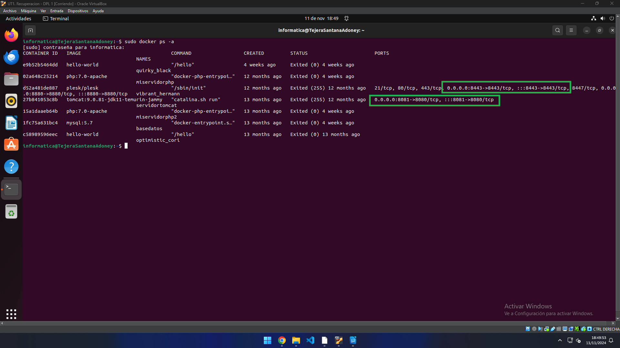
Se puede ver los diferentes servidores o contenedores activos.
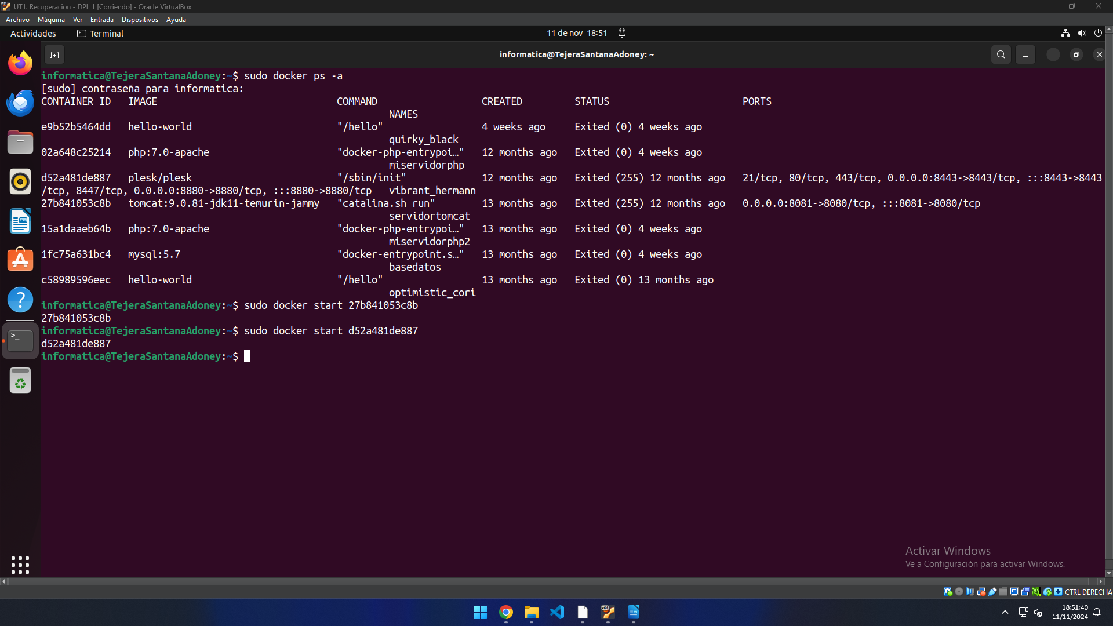
Con los siguientes comandos se activan los servicios por si acaso.
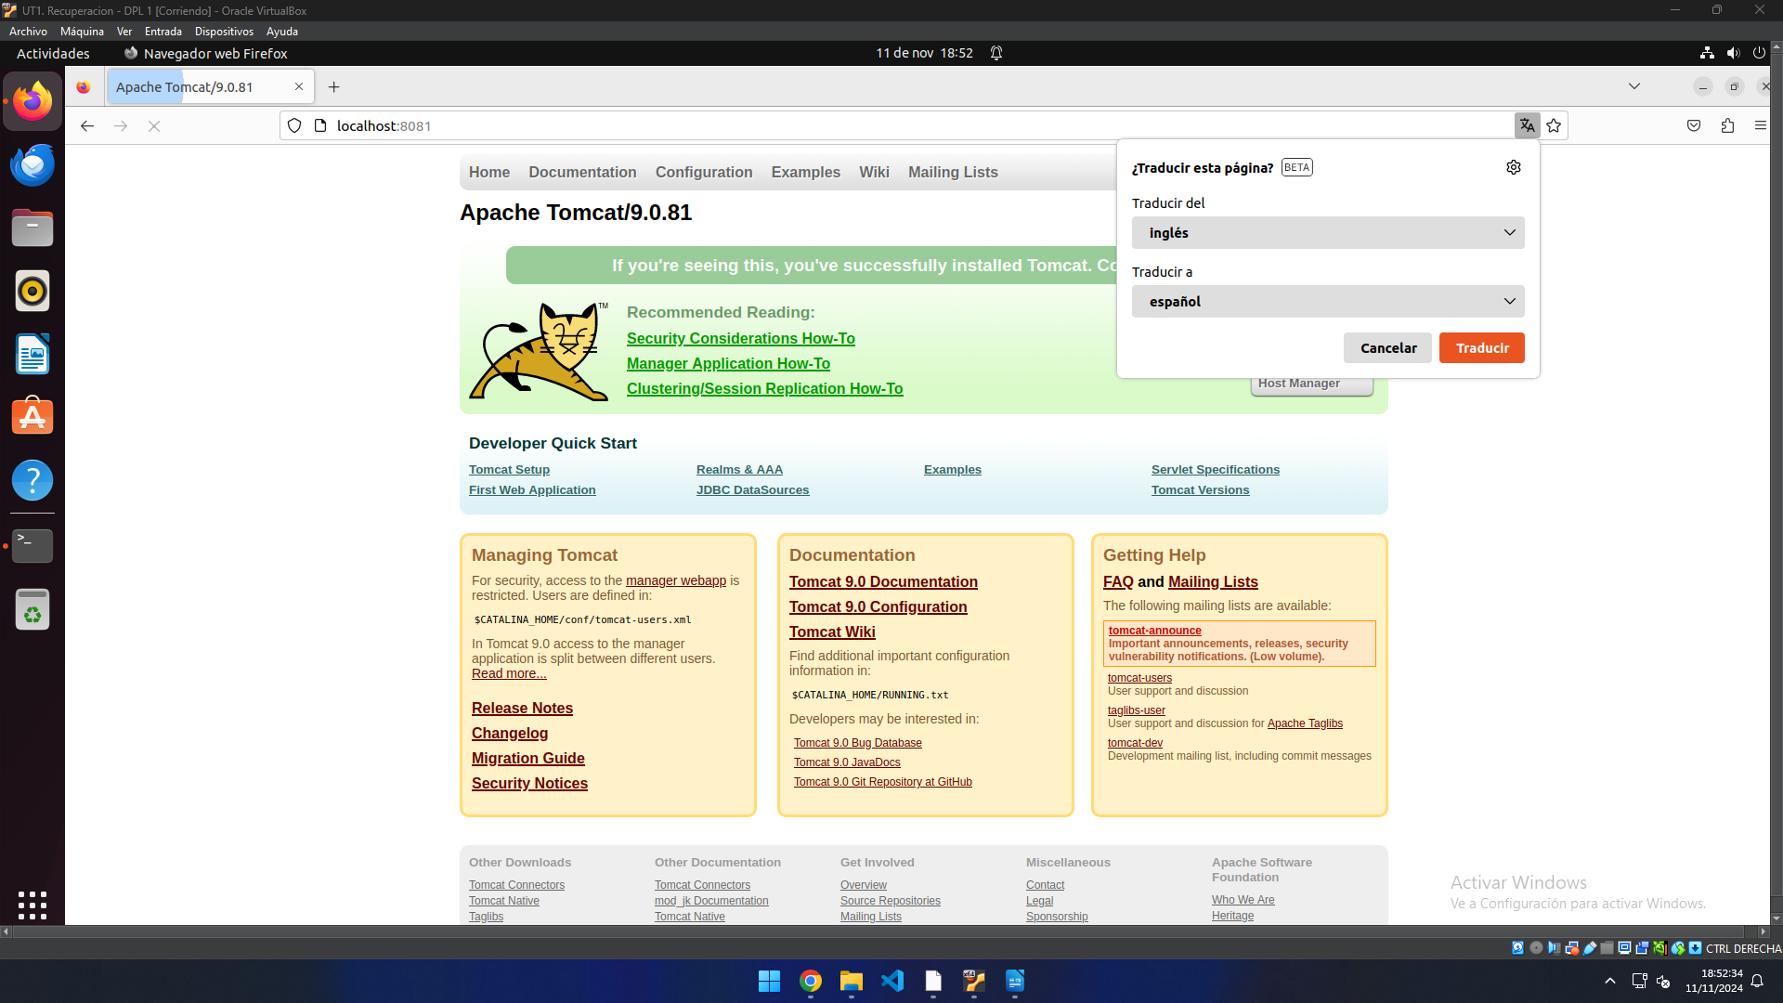
El puerto 8081 localizado en la captura anterior lleva a tomcat.
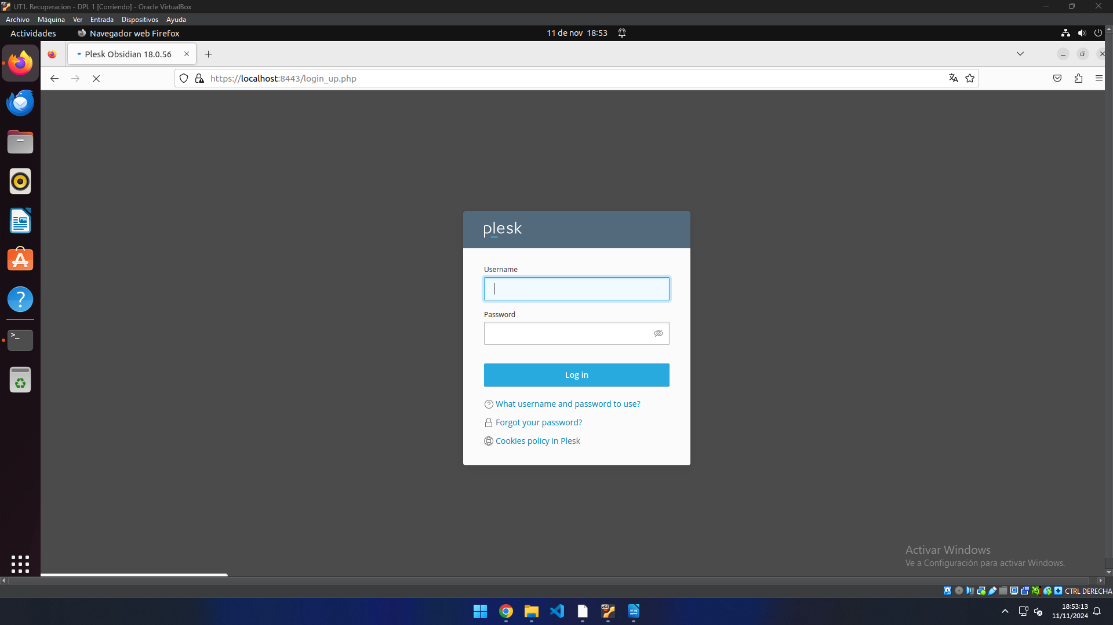
Y el 8443 al servicio de Plesk.

b) Crea el tercer servicio web en la carpeta servicio_web del Escritorio en la subcarpeta servicio3 con un index como los de los dos servicios anteriores, arranca el contenedor y muéstralo en funcionamiento. Usa como puerto el 9095. Aportar captura de pantalla con la creación de las carpetas para el servicio web 3 y el index, así como carpeta arrancando el contenedor y captura con el servicio corriendo en el navegador de la máquina local.
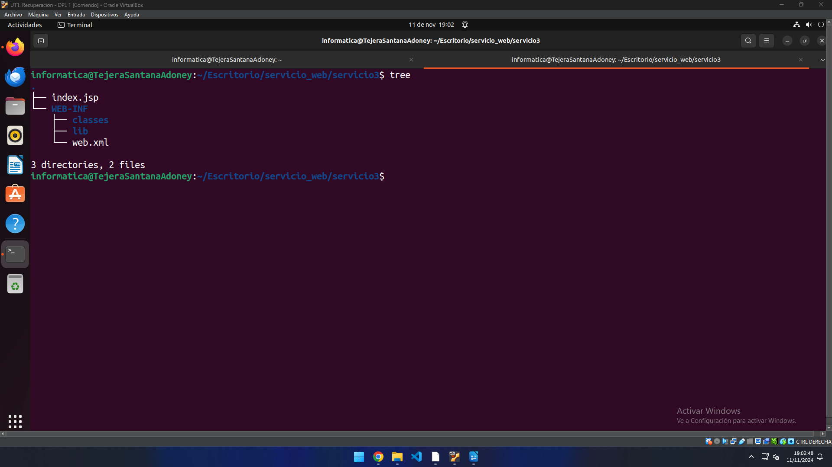
Se comienza haciendo la estructura de directorios.

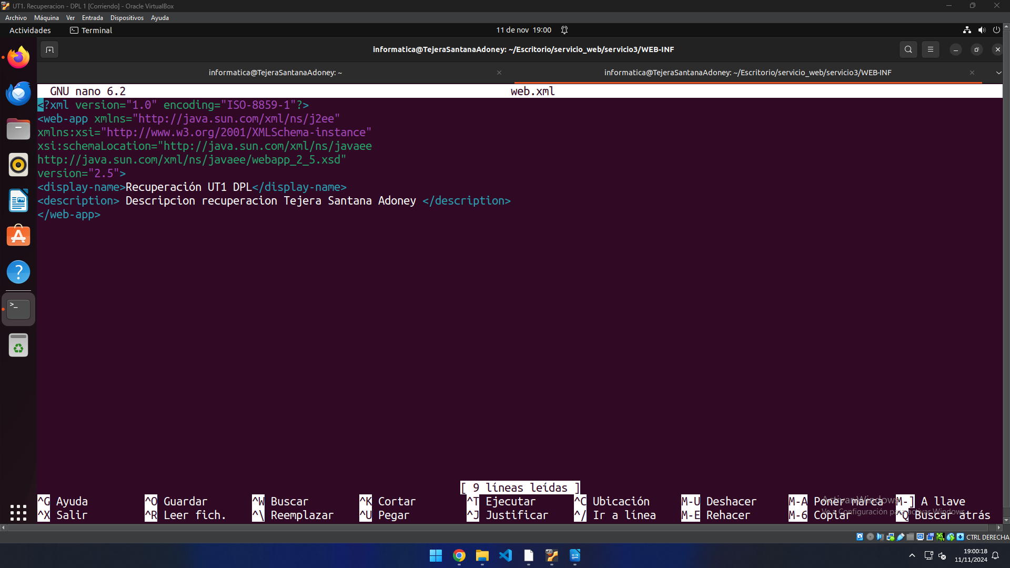
Se procede a crear el descriptor web.xml en la carpeta WEB-INF.
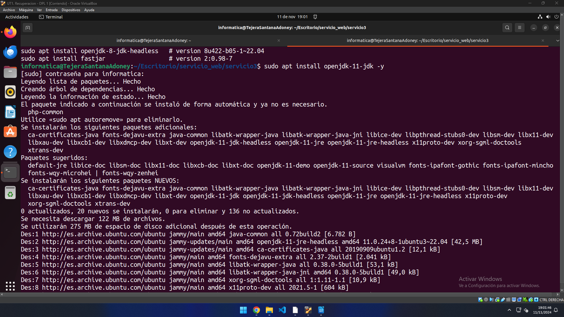
Se instala el JDK de java.
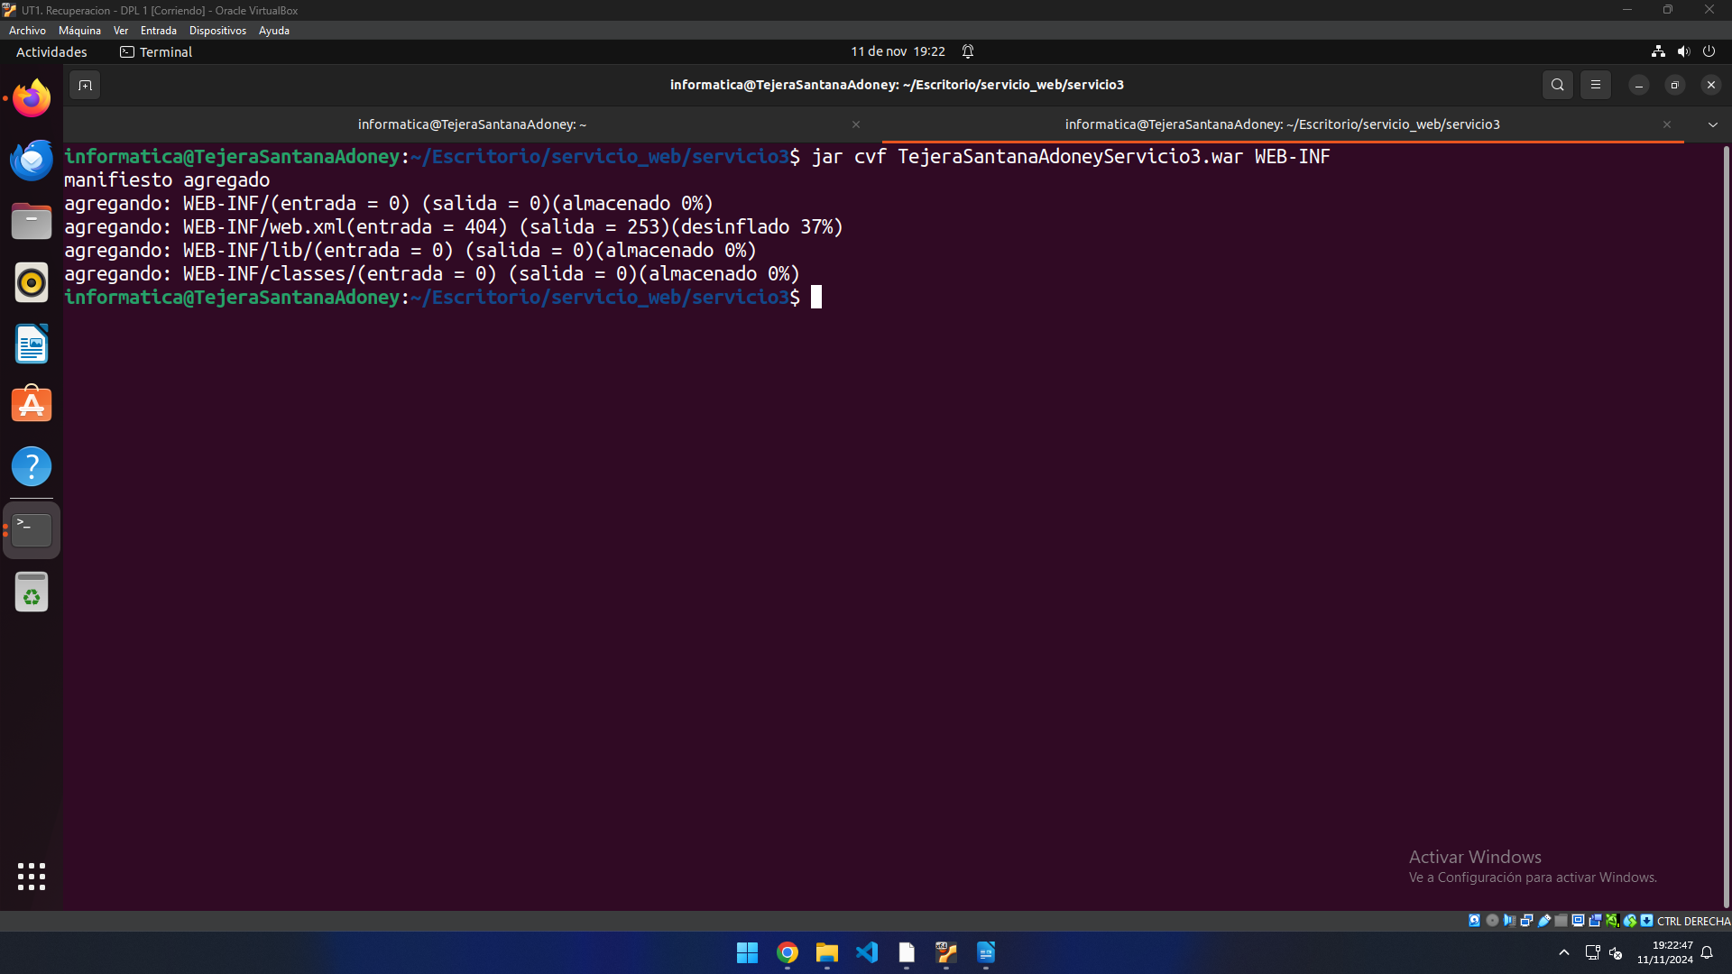
Se procede a crear el fichero WAR del nuevo servicio para desplegar.
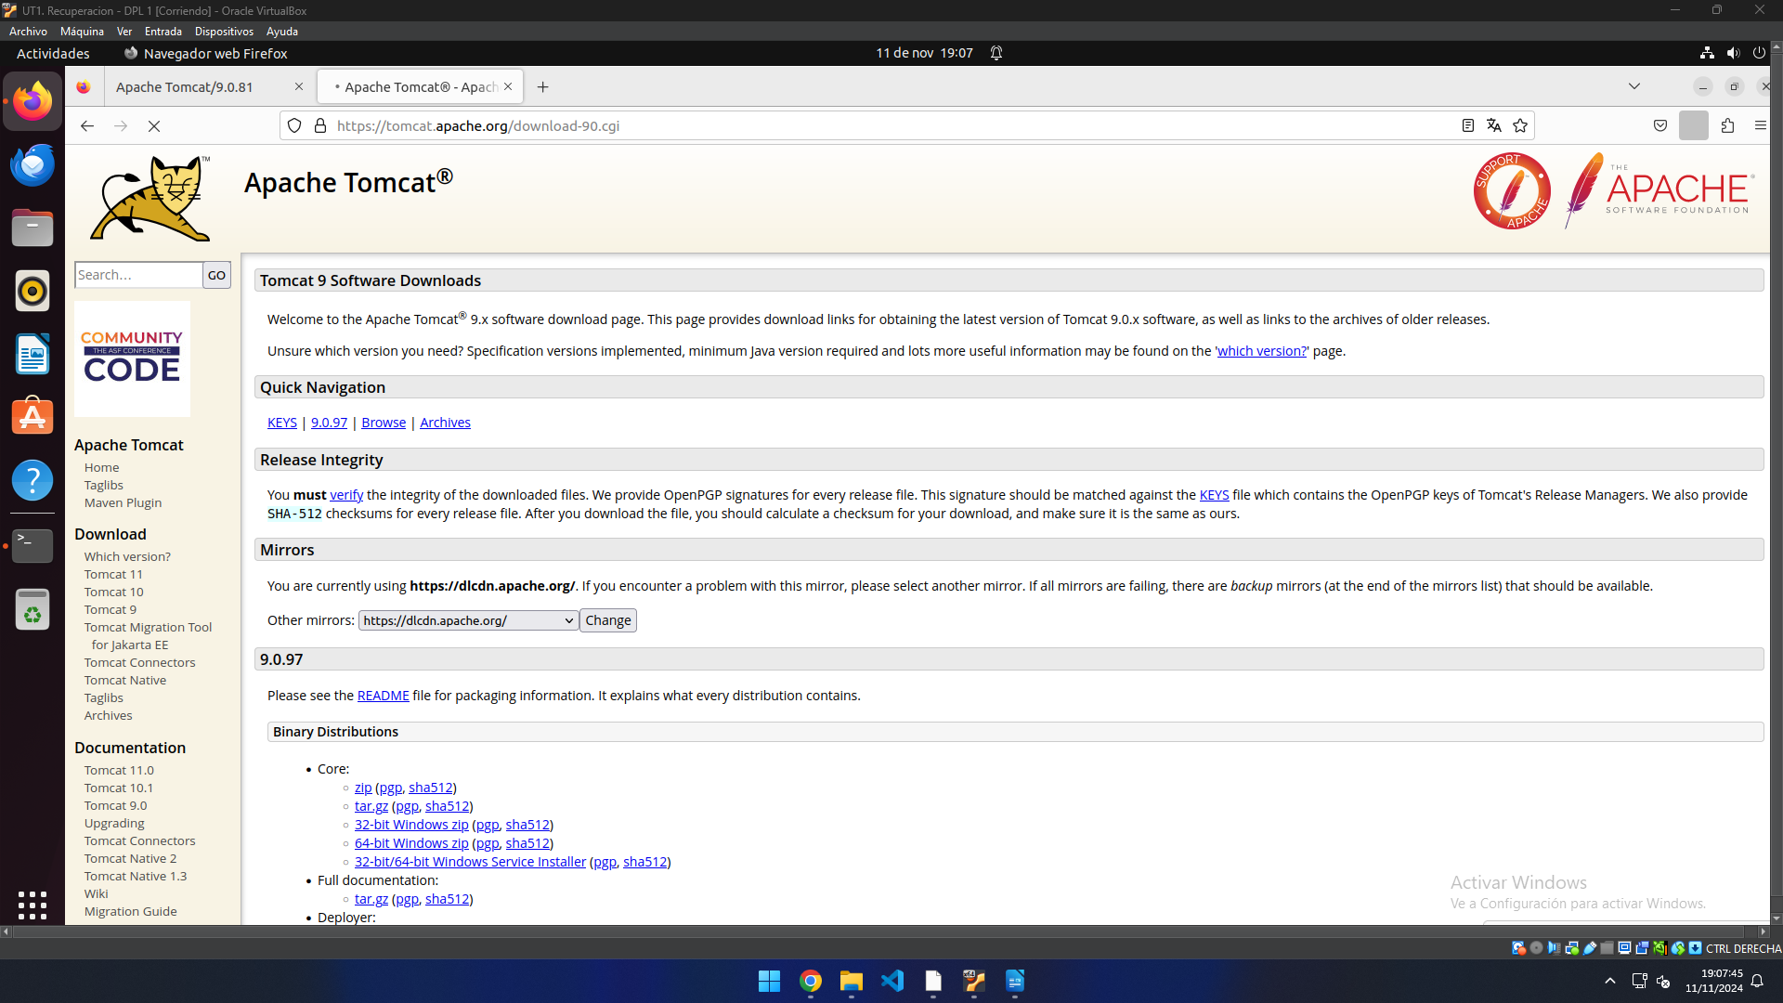
Se procede a instalar Tomcat.
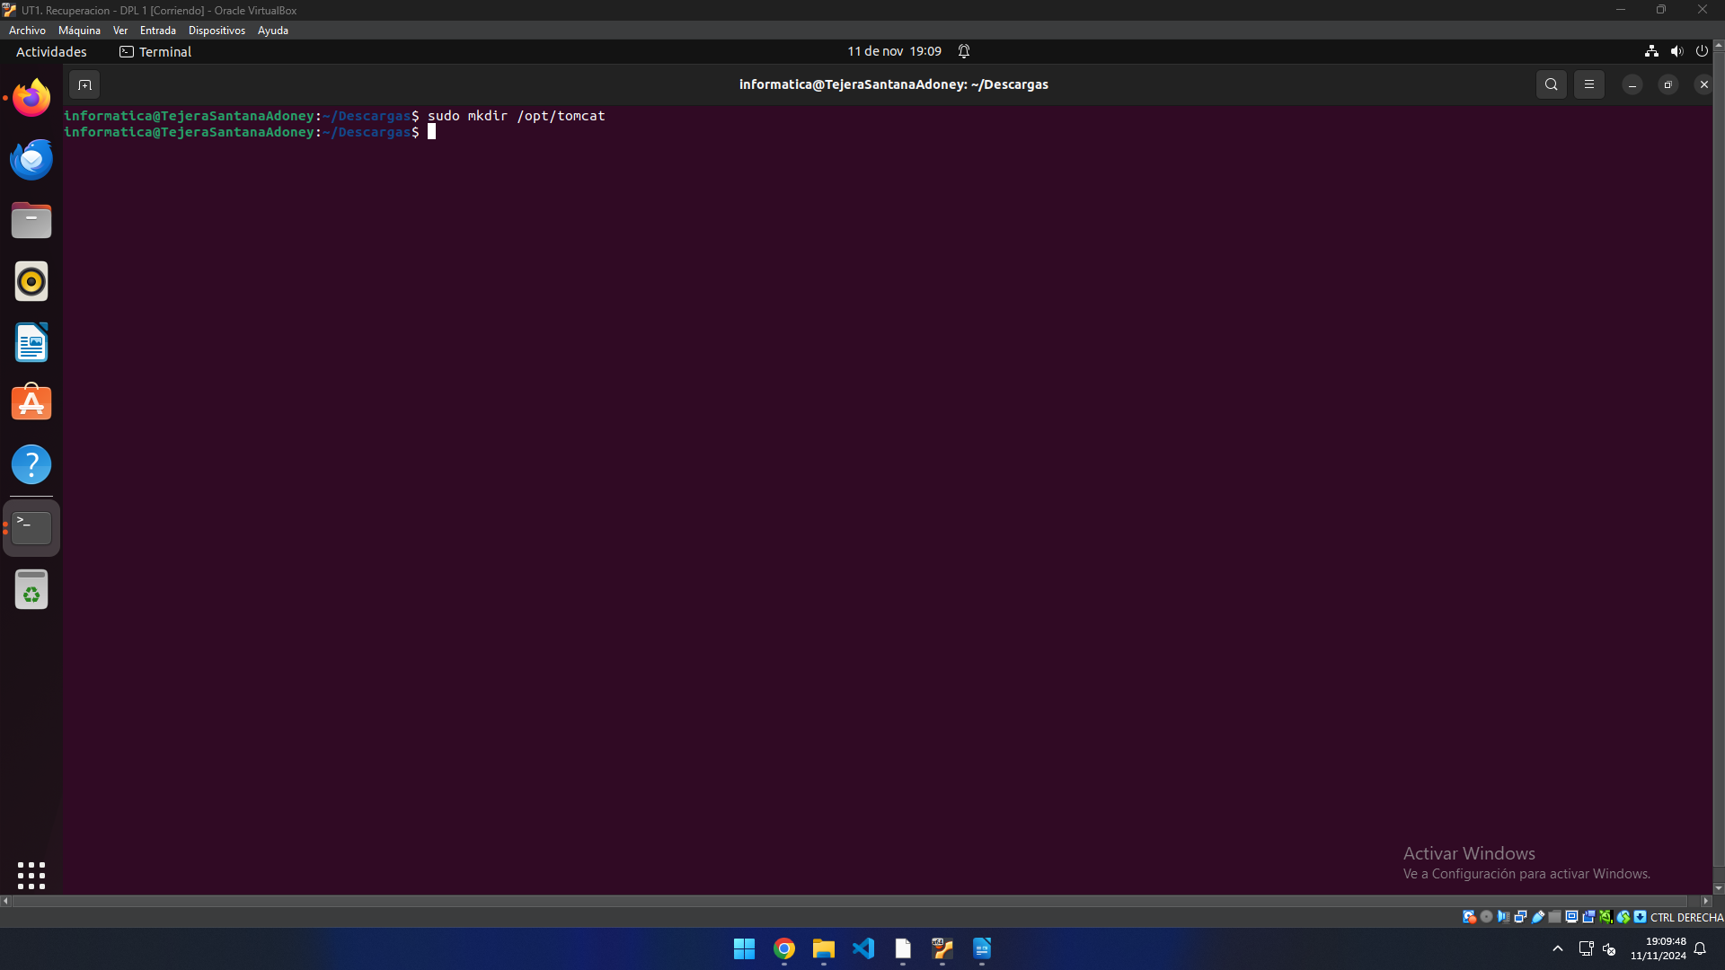
Se crea la carpeta para el Tomcat.
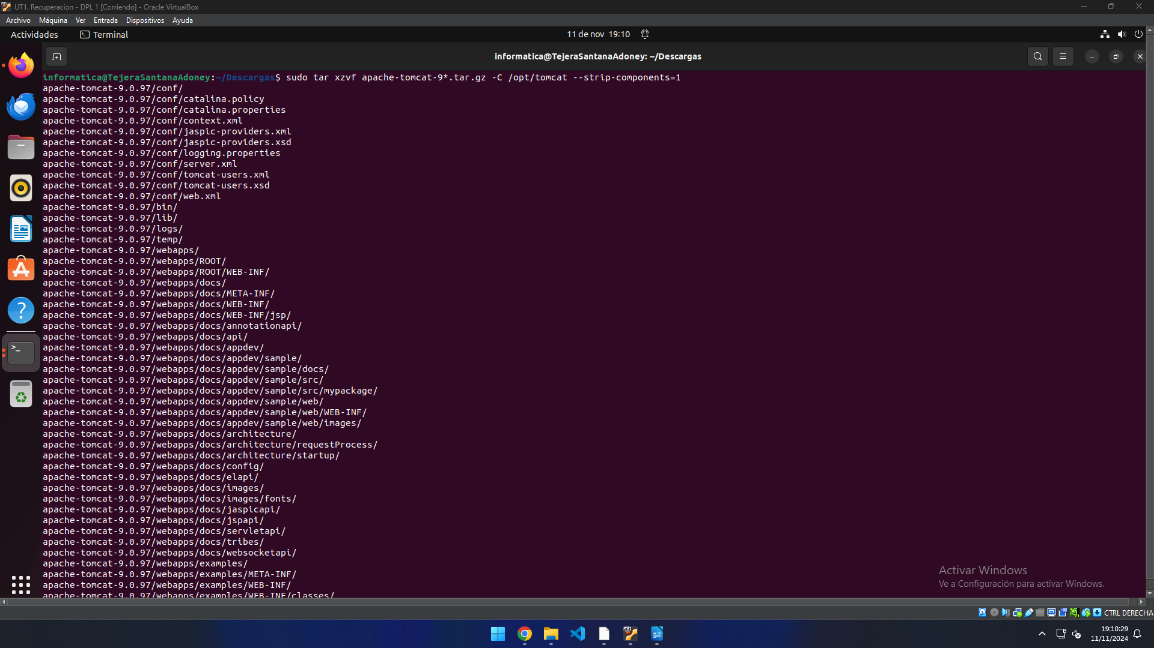
Se extrae el fichero descargado.
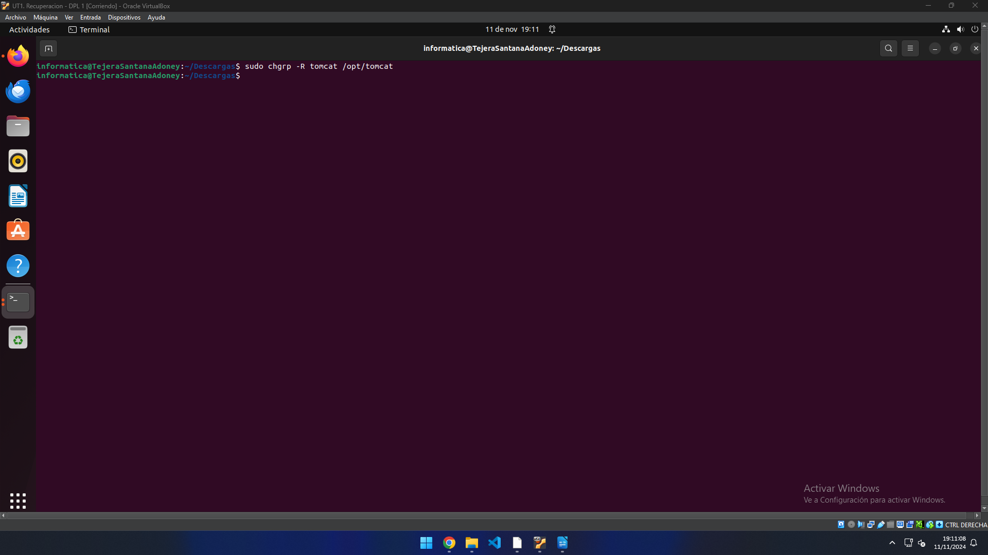
Se le da a tomcat de la carpeta creada.
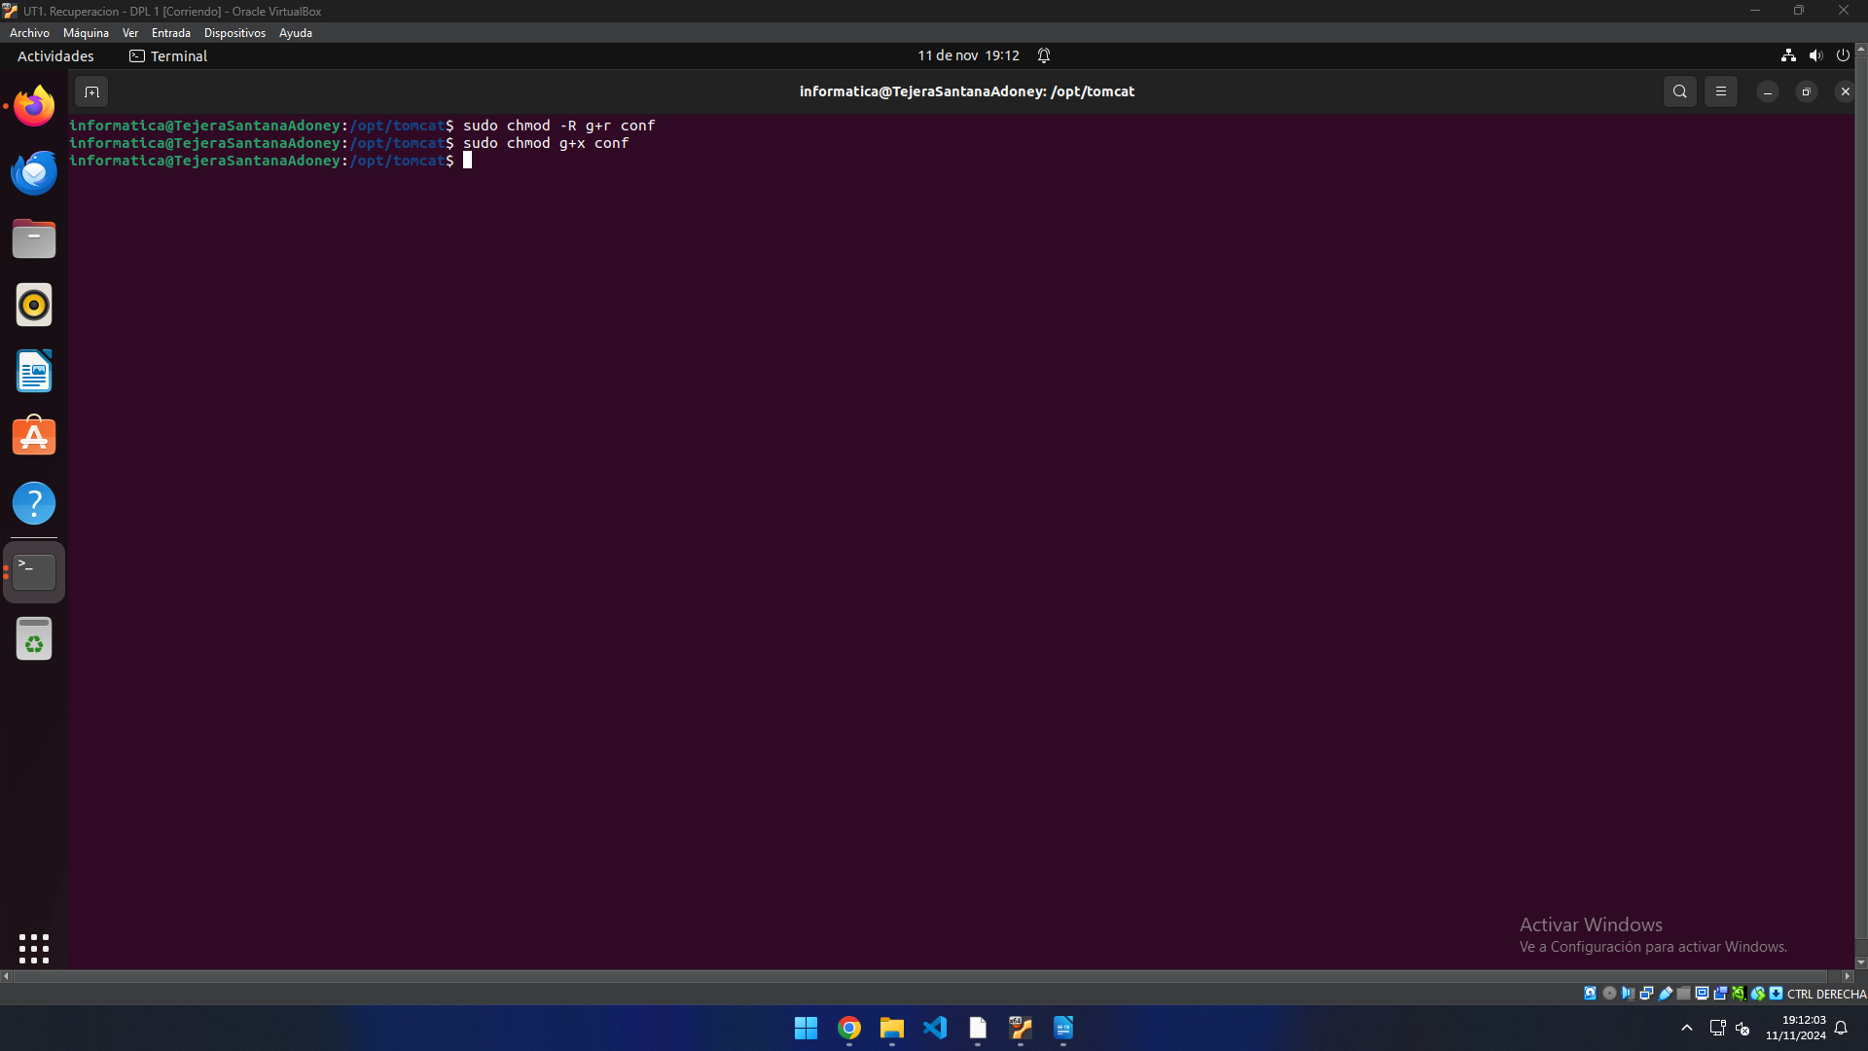
Se le da permisos al directorio conf, en /opt/tomcat.
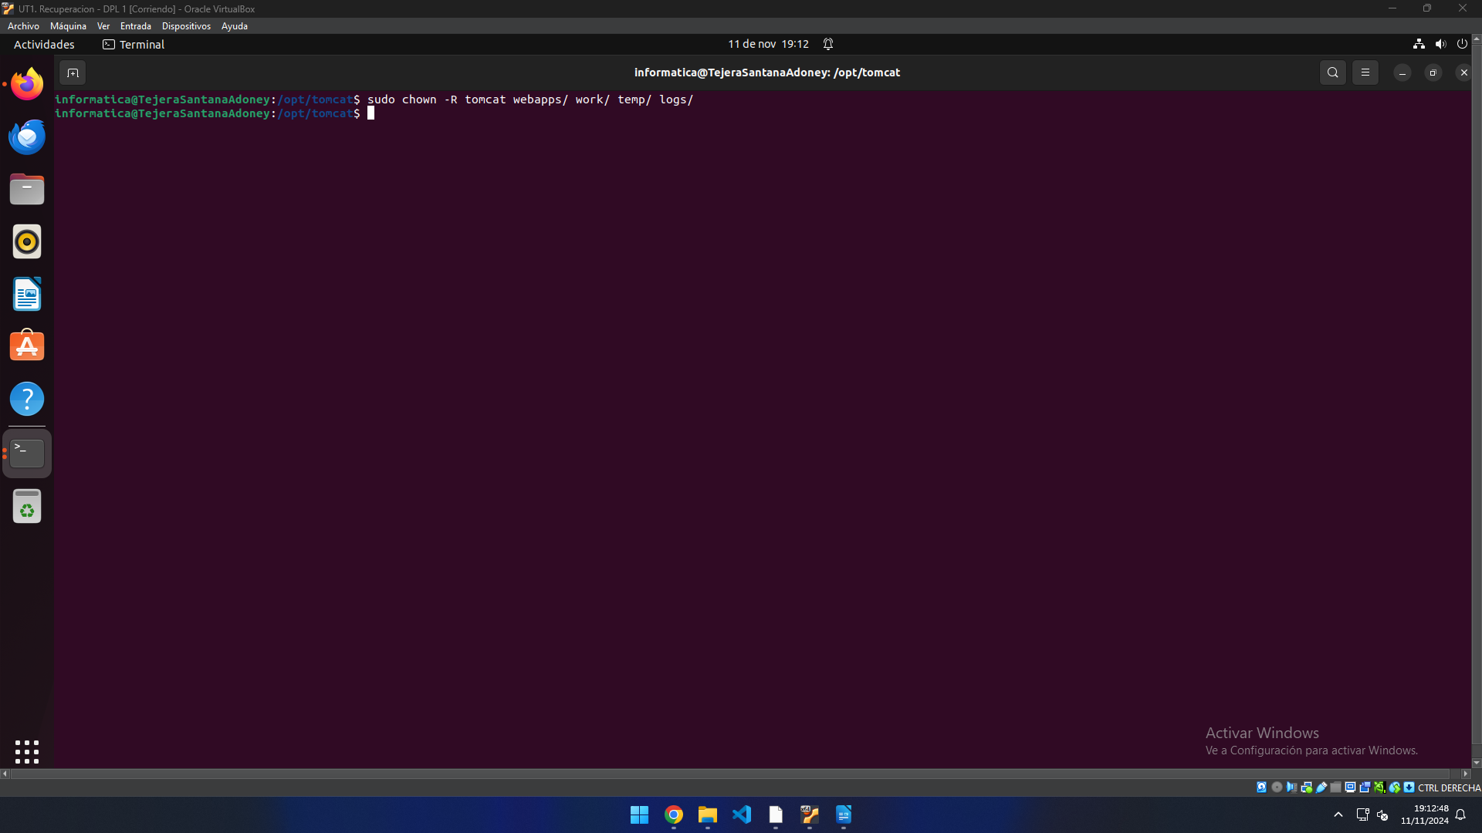
Se le asigna a tomcat como propietario de las carpetas necesarias.
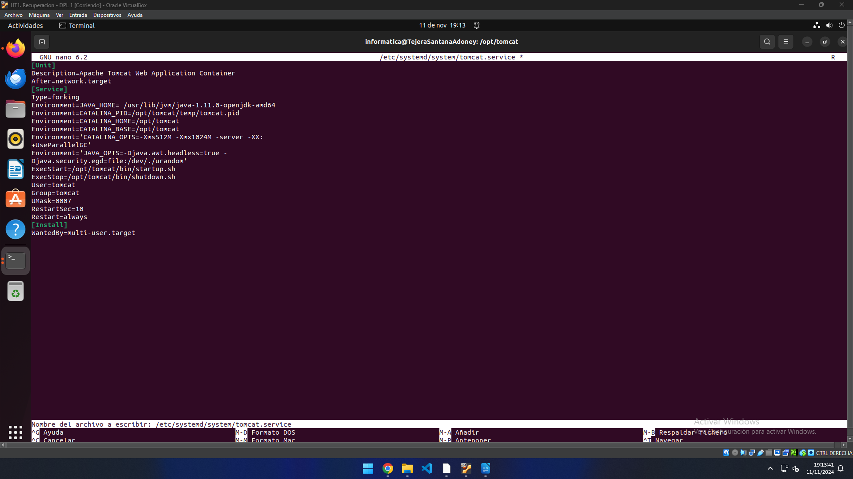
Se crea el fichero tomcat.service.
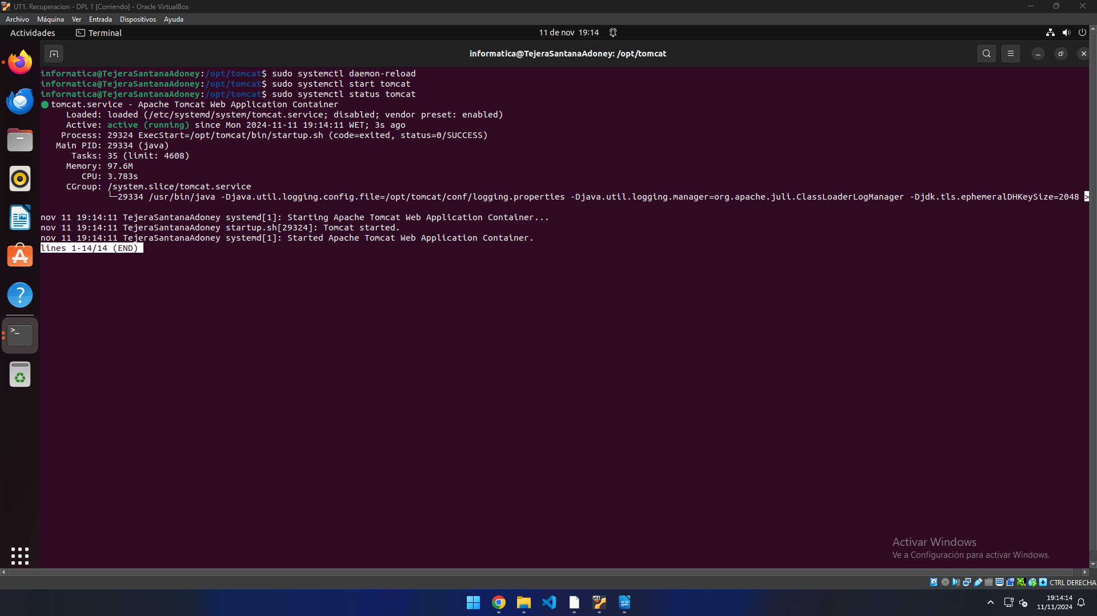
Se reinicia systemd, se inicia tomcat y se comprueba su estado.
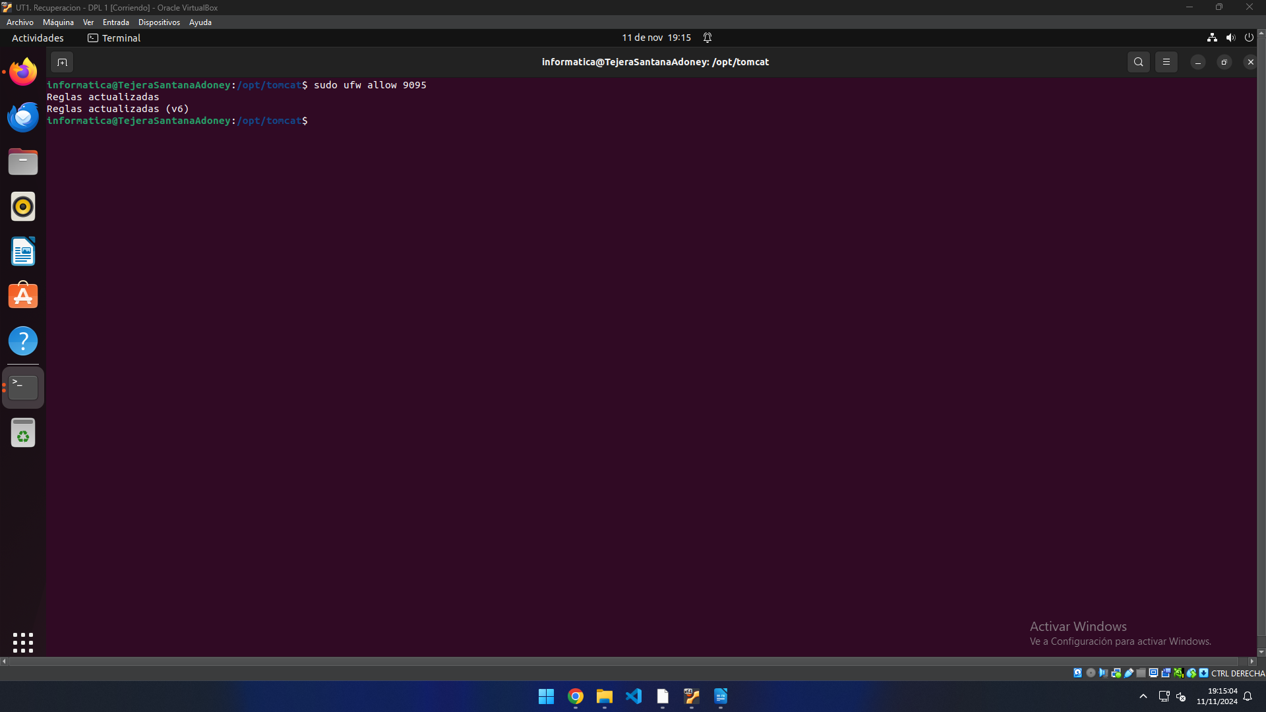
Se da permiso al puerto 9095.
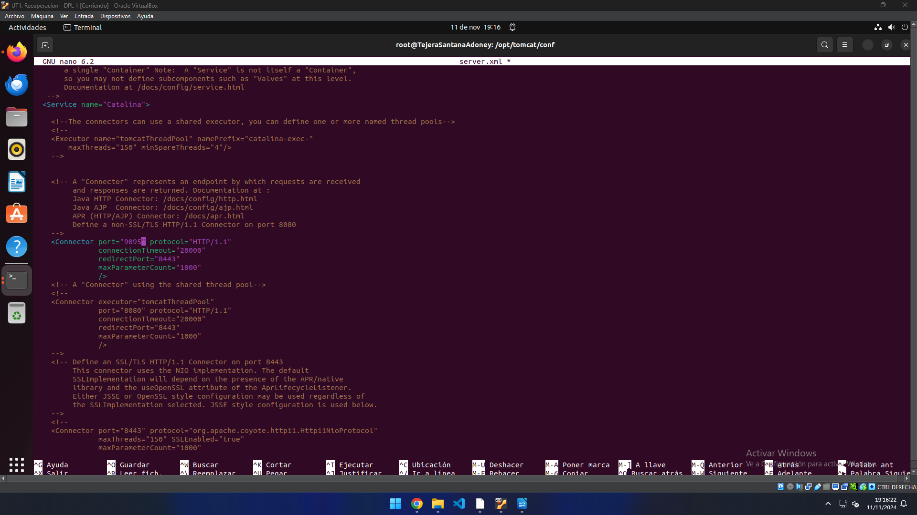
Se modifica el puerto en el fichero /opt/tomcat/conf/server.xml.
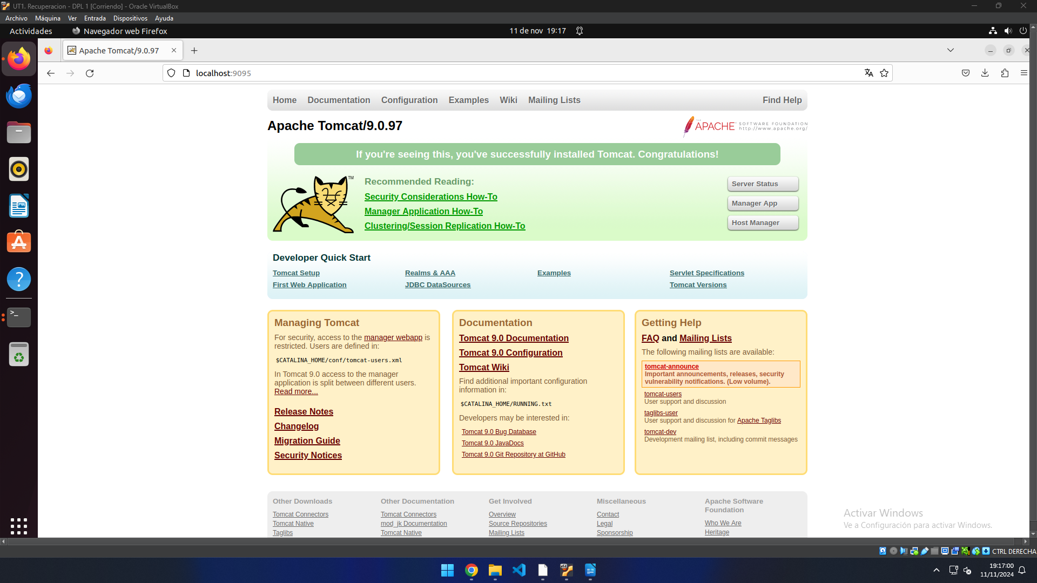
Se comprueba su funcionamiento en dicho puerto.
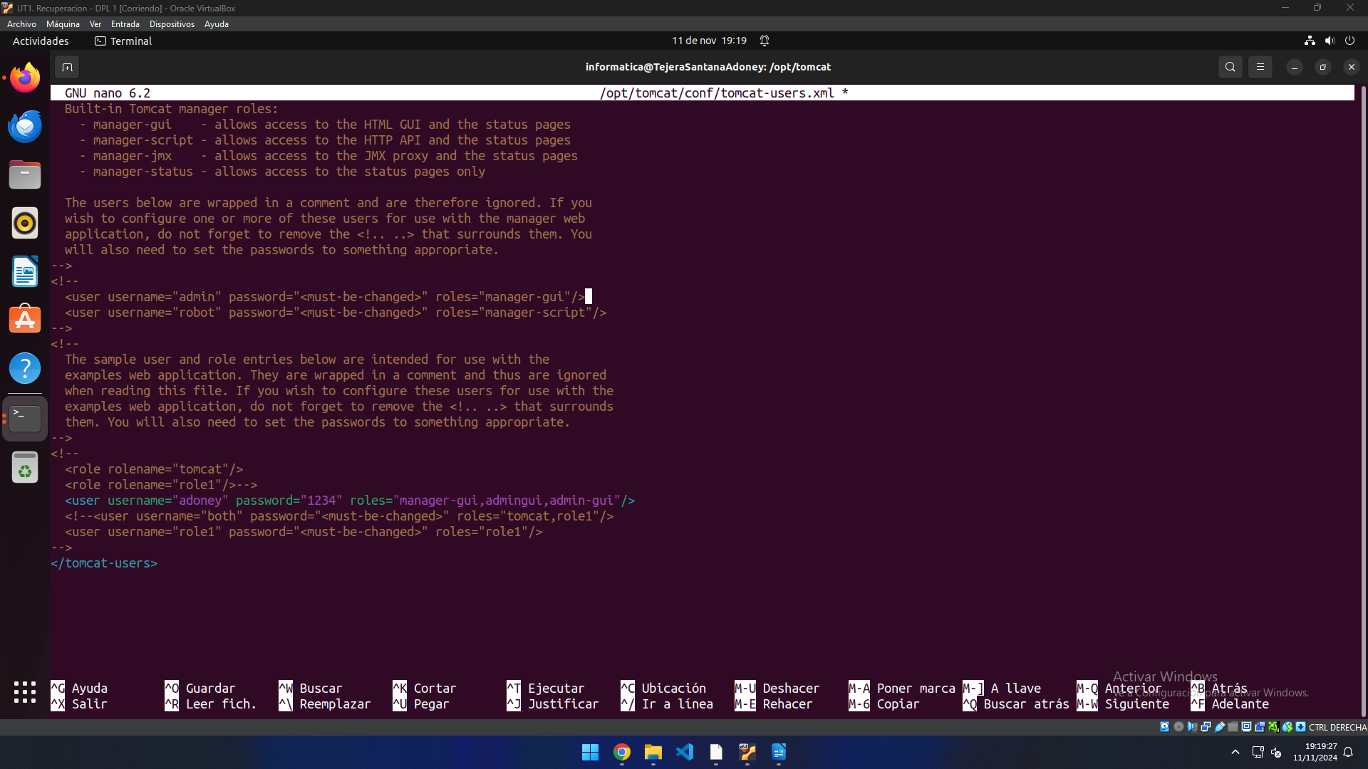
Se añade un usuario al servidor, con los roles necesarios.
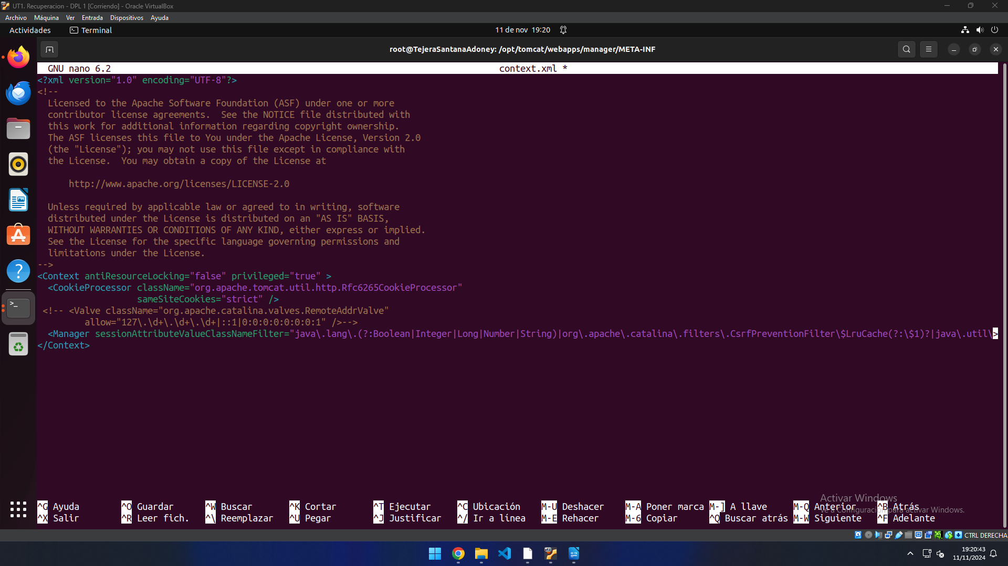
Se comenta la limitación de la ip.
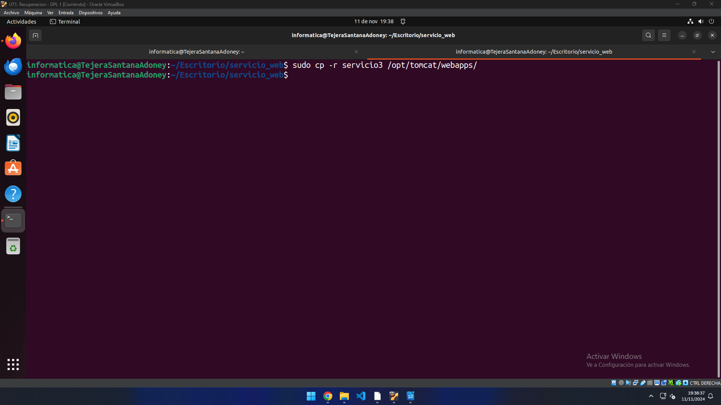
Se copia la aplicación el webapps de tomcat.
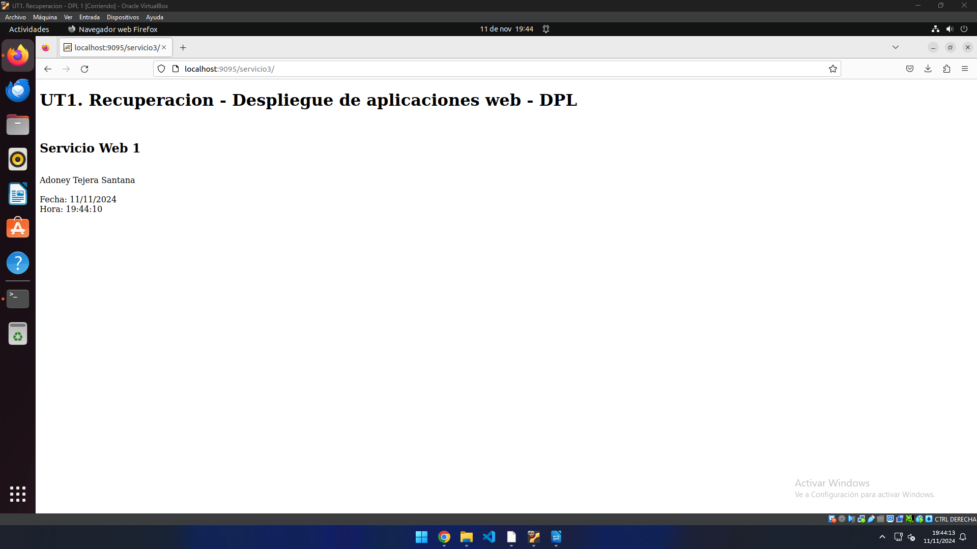
Se comprueba que la página funciona.

2. En la máquina virtual hay un contenedor con Tomcat, puedes usar este contenedor o el Tomcat que instalaste en la Actividad 1 de clase con tu máquina:

a) Crear una Aplicación Web, cuyo raíz se llame Examen que contenga un botón con el texto “Resultado” y al pulsarlo nos indique el nombre del alumno. Realizar la estructura de directorios y los archivos correspondientes para que funcione. Montarla manualmente en la carpeta correspondiente del Tomcat y verificar que funciona correctamente.
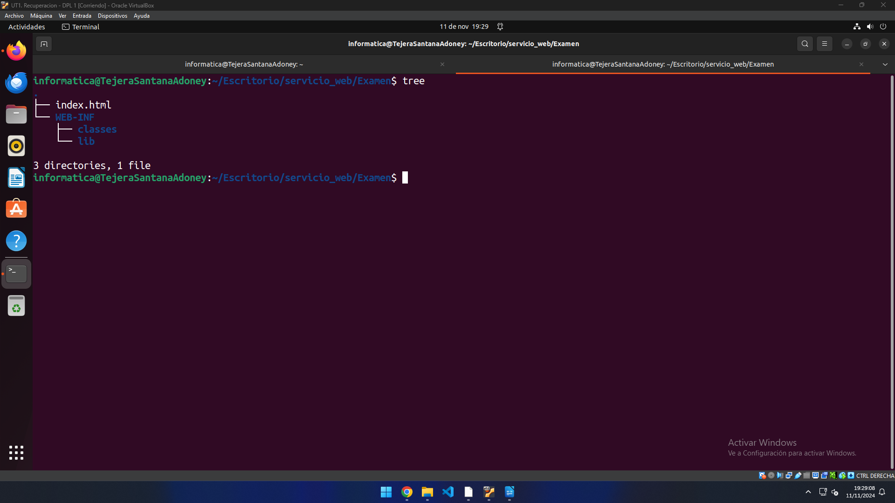
Se crea la estructura de la aplicación.
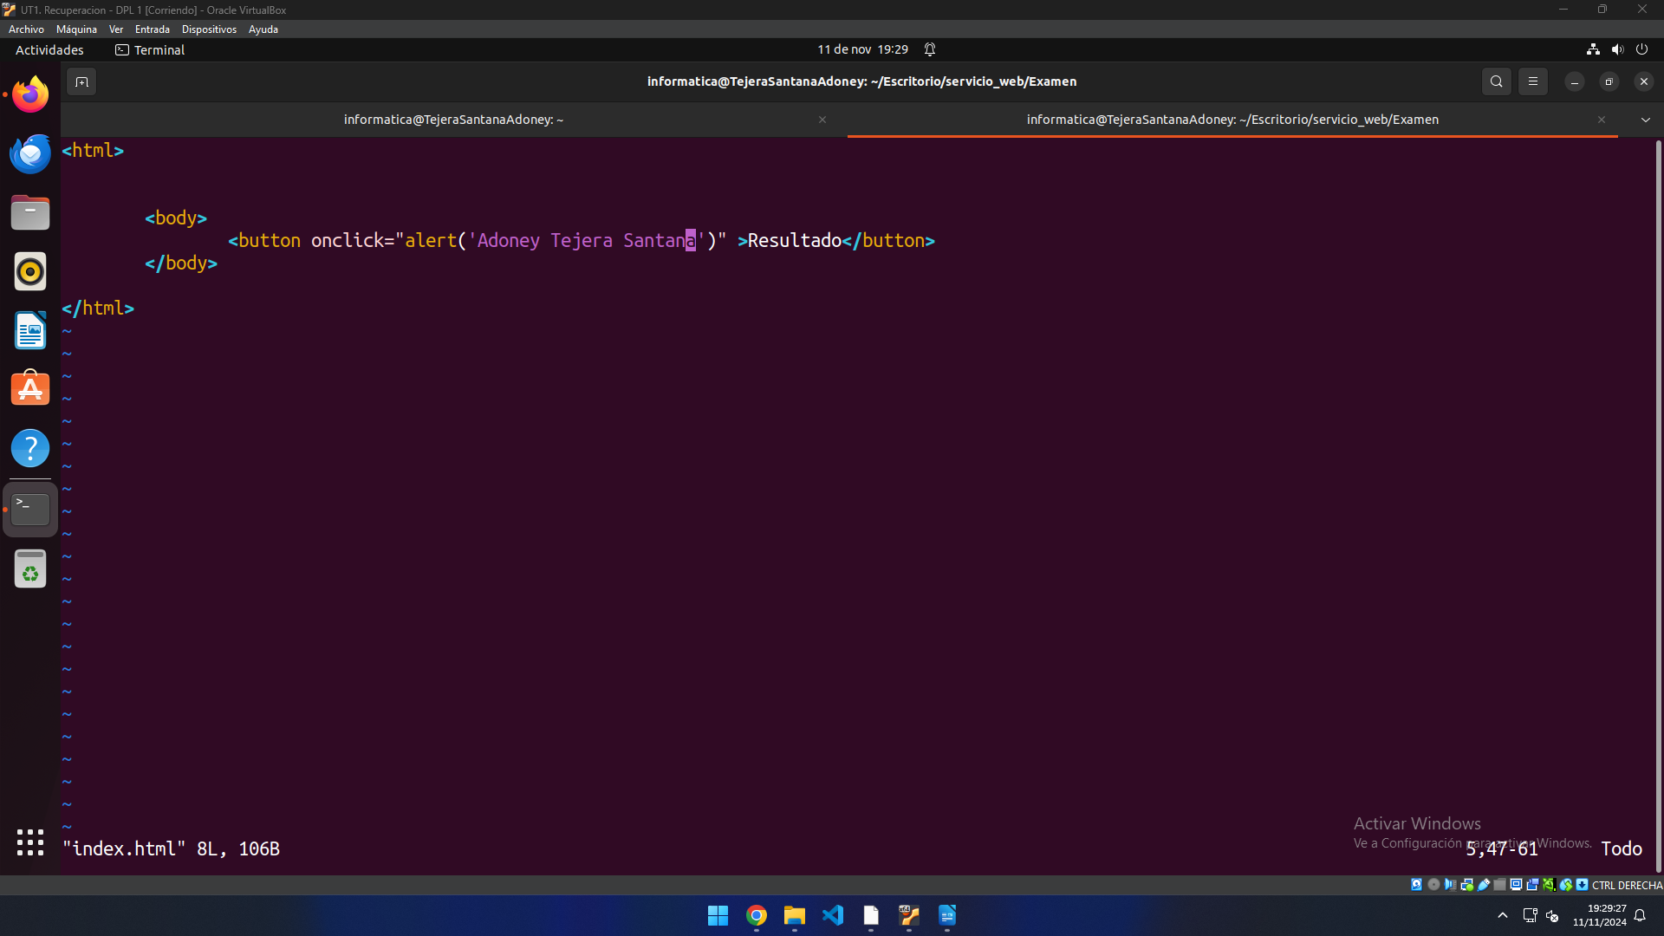
Se crea el index con su boton.
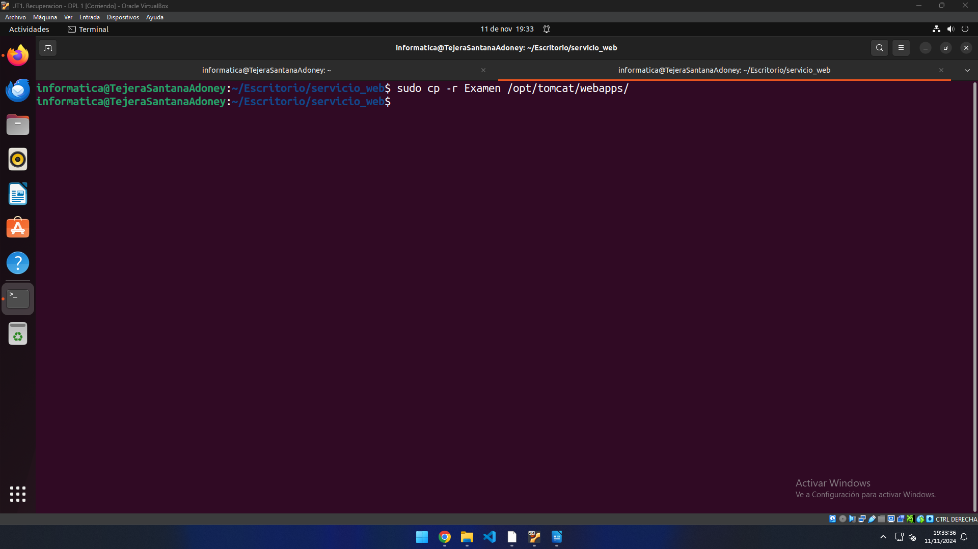
Se copia el directorio Examen al webapps de tomcat.
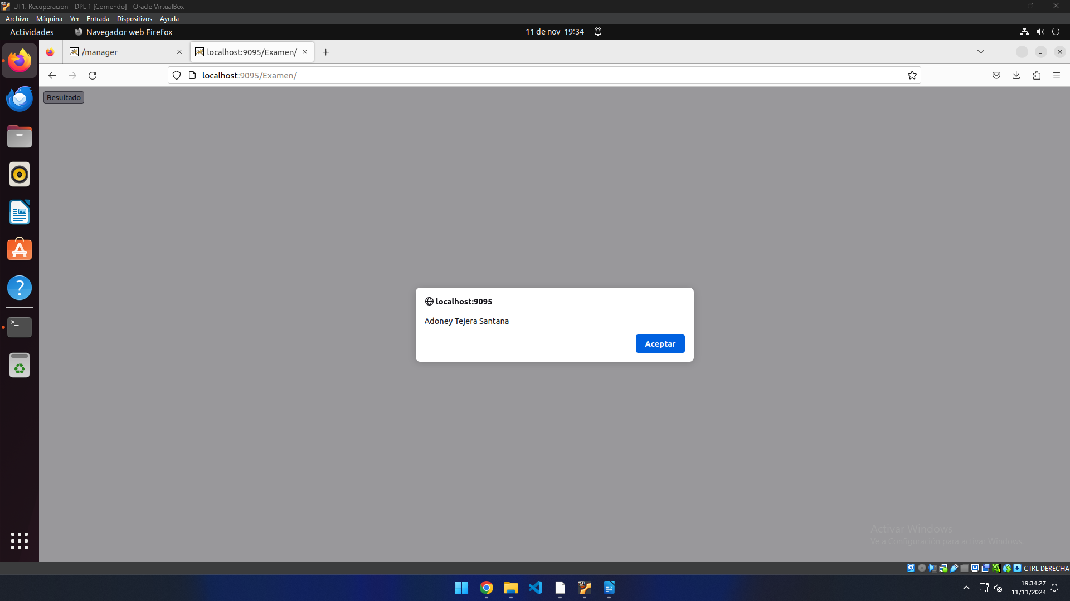
Se comprueba el funcionamiento.

b) Obtener el Web Archive (Examen.war) de la Aplicación realizada anteriormente. Aportar captura de pantalla de la obtención de Examen.war y donde se vea Web Archive creado (1,5 puntos) .
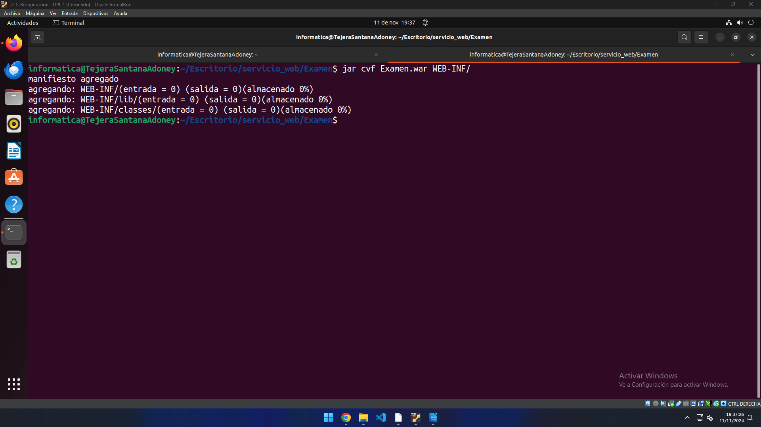
Se crea el fichero War.
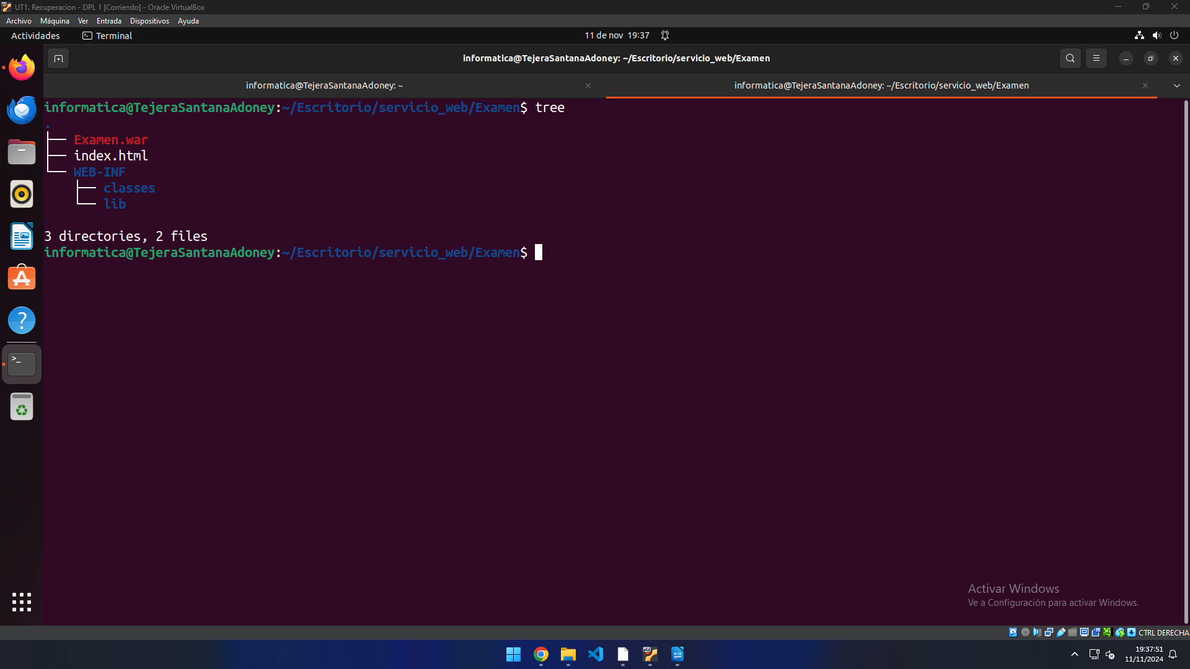
Otra vez la estructura de la aplicación con el fichero WAR.

3. Se pide realizar los siguientes puntos sobre el servidor web Apache. (4,5 puntos).

a) Averigua en que puerto se encuentra la página por defecto del Apache instalado en la máquina facilitada, conectarse desde el navegador web de la máquina principal, Windows 10 mostrando la conexión con la página Web del servidor. Debes de ver una página como la del index.html del apartado b. Aportar las capturas de pantalla correspondientes donde se vea que se consigue conectar con el servidor Web desde el navegador de la máquina principal e indica los pasos seguidos. (0,5 puntos)
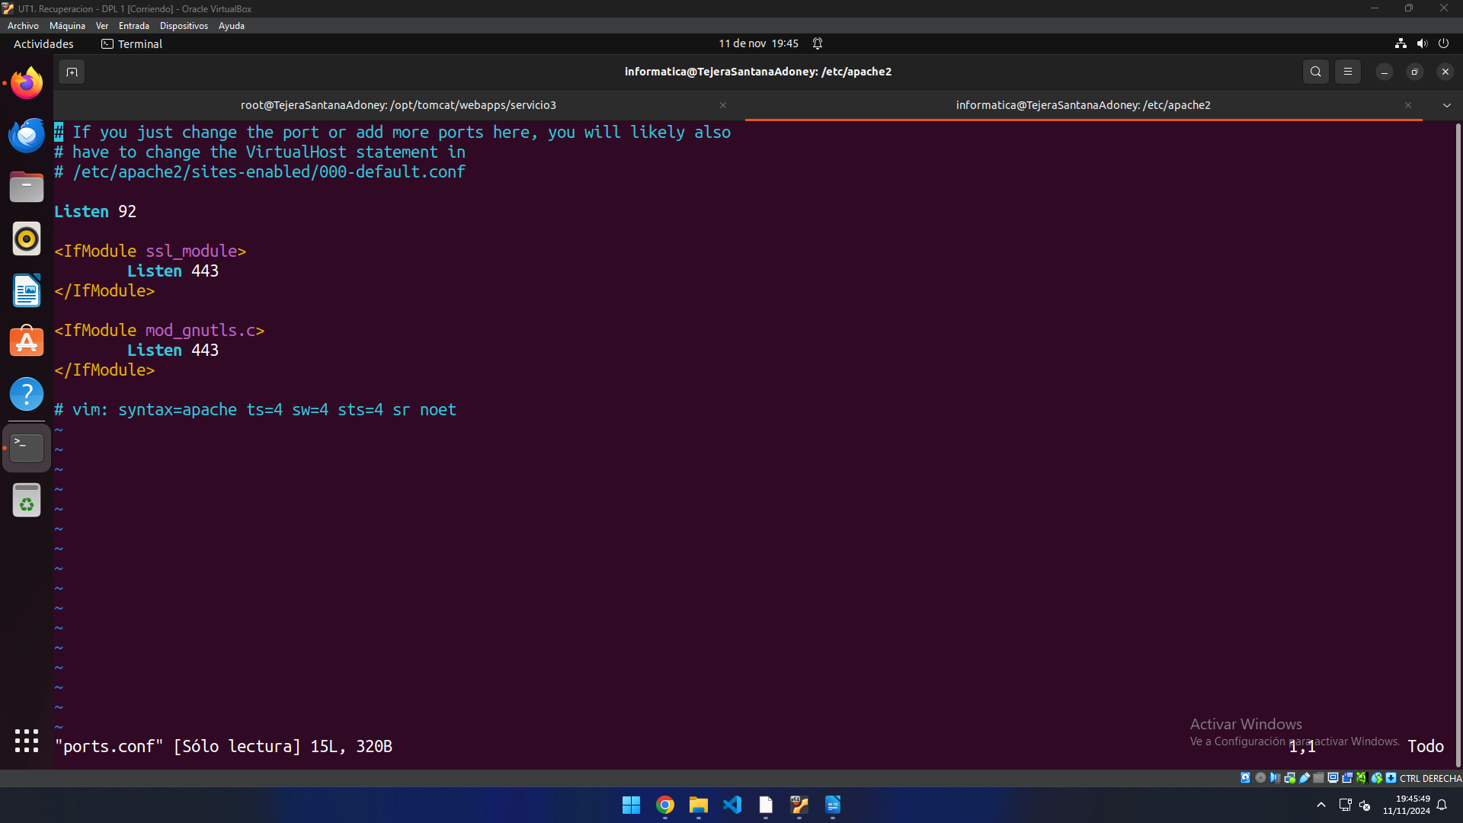
En el fichero de configuración ports.conf nos muestra el puerto por defecto de apache.
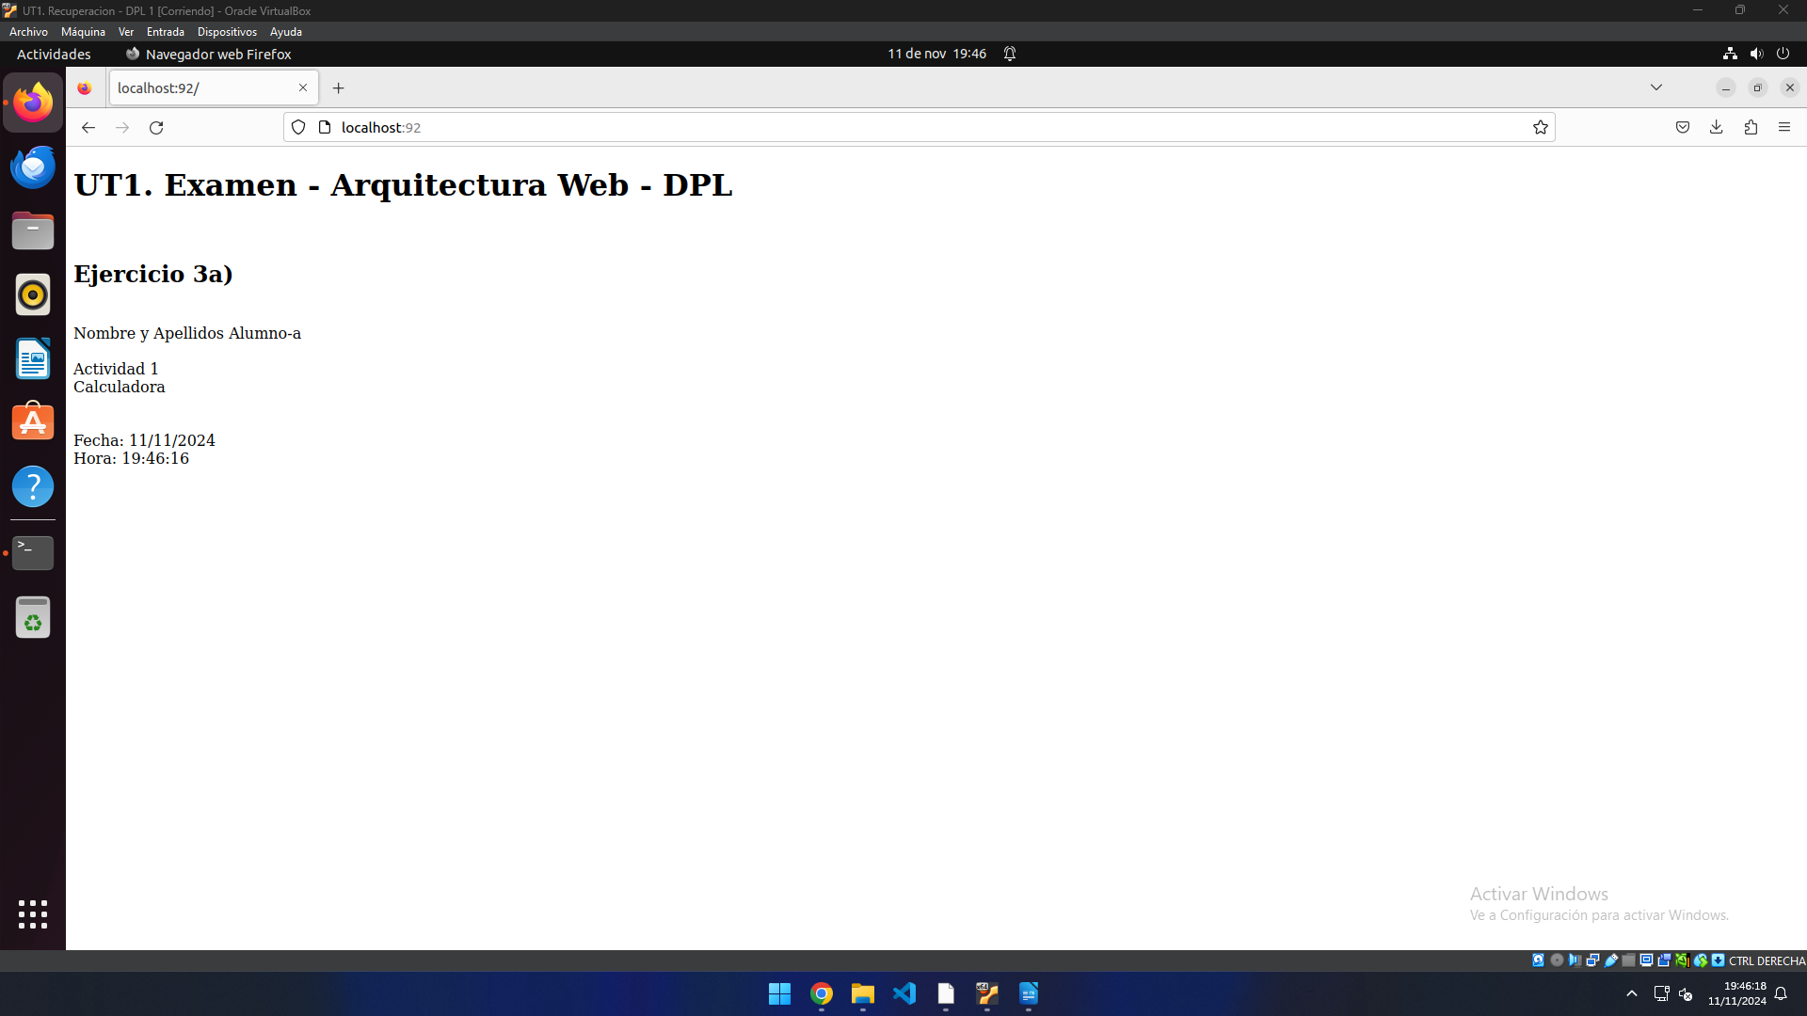
Y esta es la página inicial de apache.

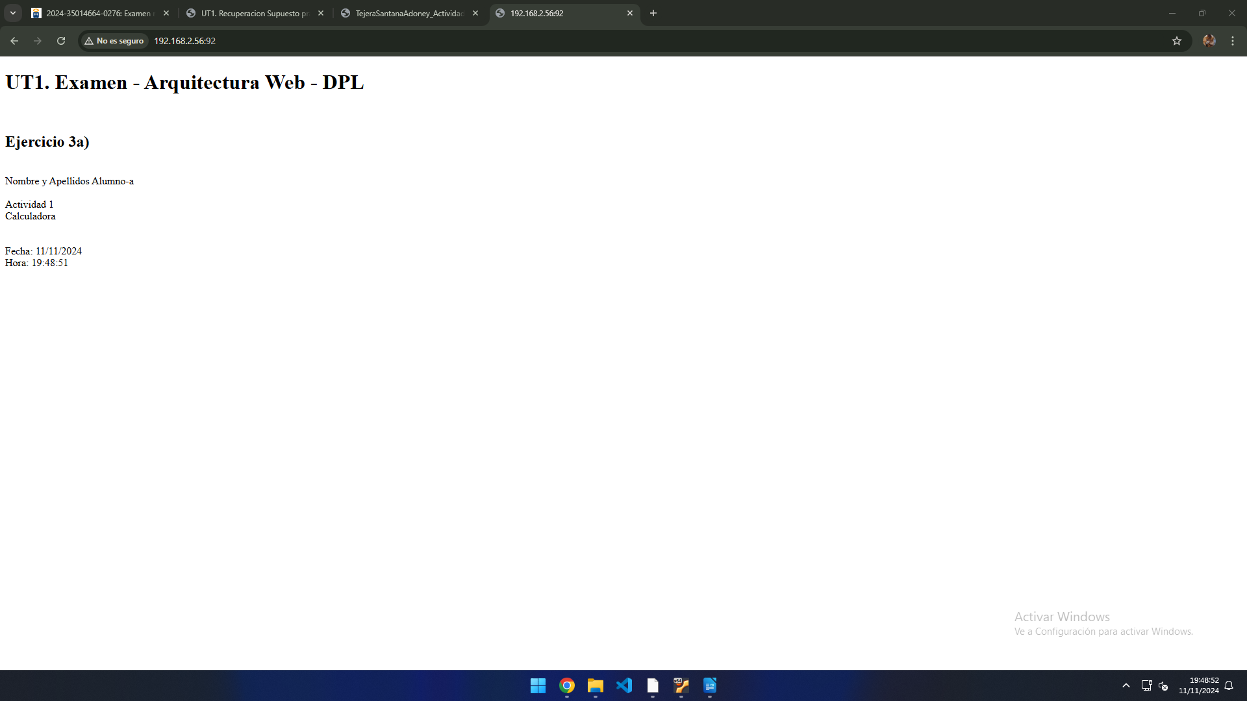
Además se puede acceder desde el navegador de windows 10.

b) Se cuenta con las siguientes páginas web en la máquina virtual facilitada: • index.html • actividad1.html • calculadora.php
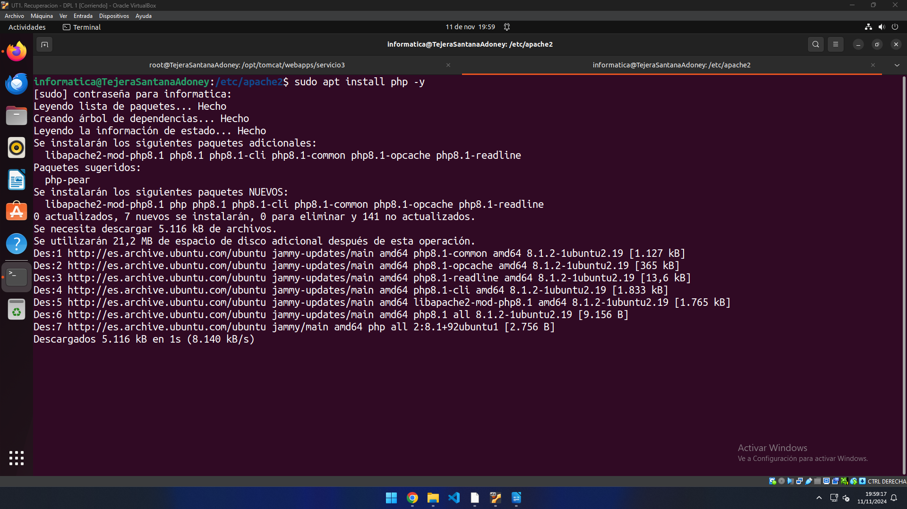
Se procede a instalar PHP.
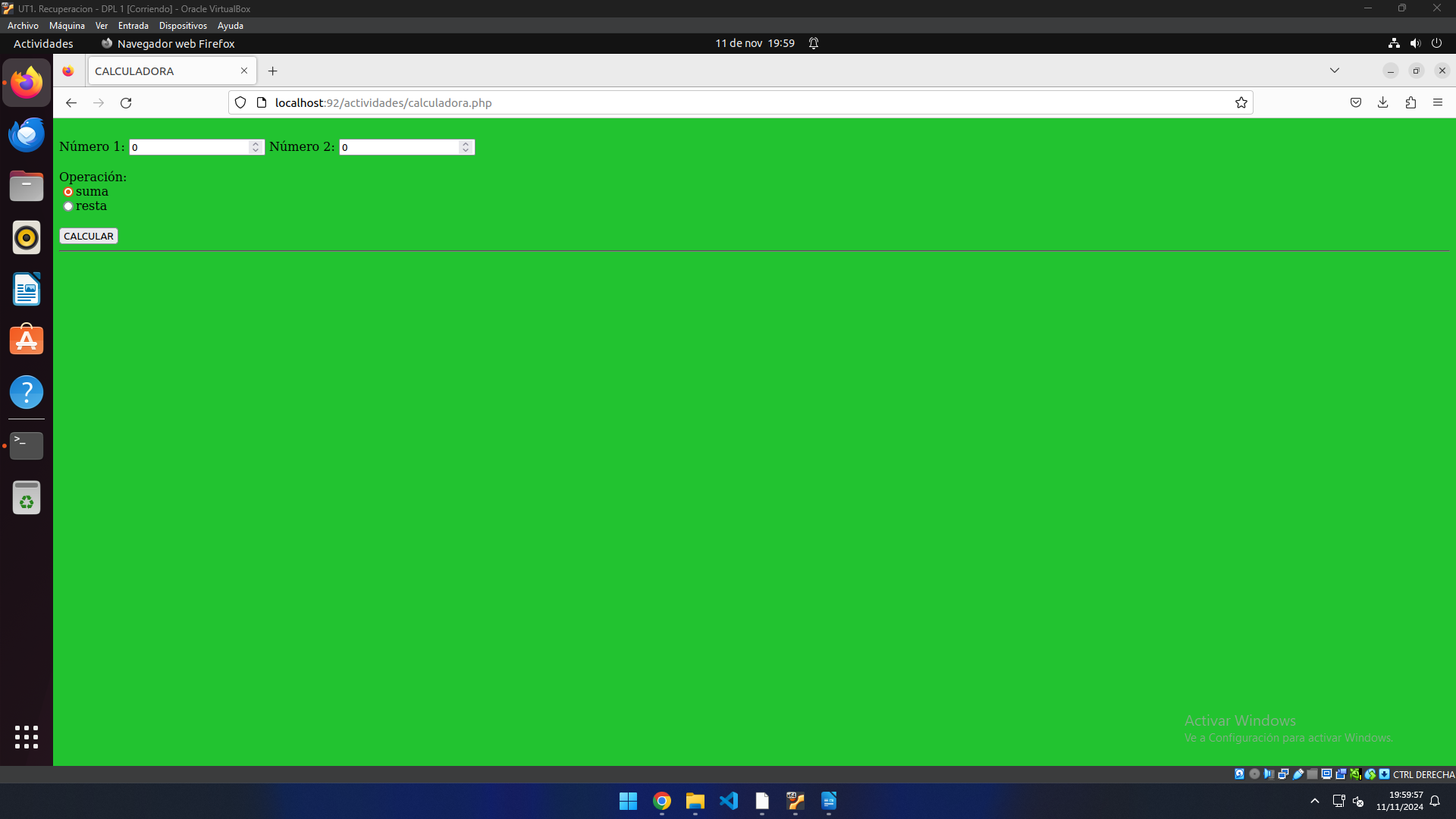
Ahora (al fin), se pude mostrar la página de calculadora.

c) En el MySQL de la máquina facilitada crear un usuario con las siguientes credenciales: • usuario: nombre_alumno • contraseña: 2-daw Aportar captura de pantalla con el comando para la creación del usuario y con la comprobación de que el nuevo usuario puede acceder al prompt o Shell de MySQL. (1,5 puntos)
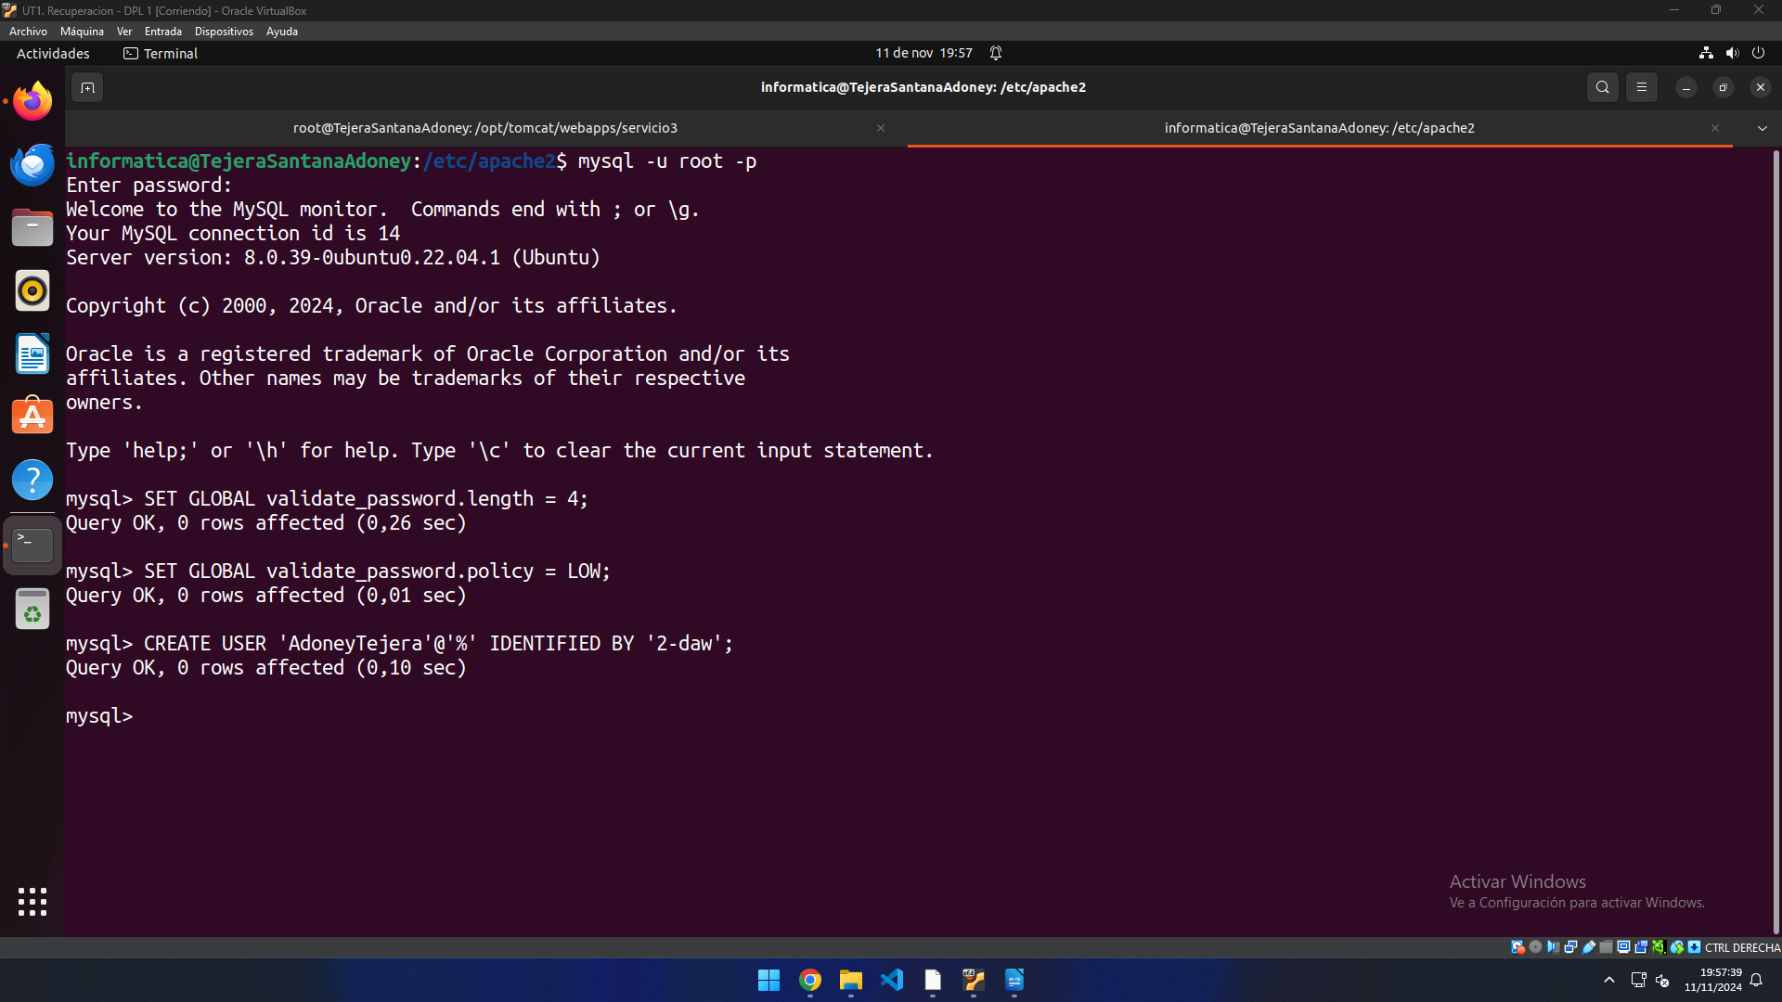
Primero se debe modificar la política de seguridad de la contraseña de mysql, además de la longitud, posteriormente se crea al usuario.
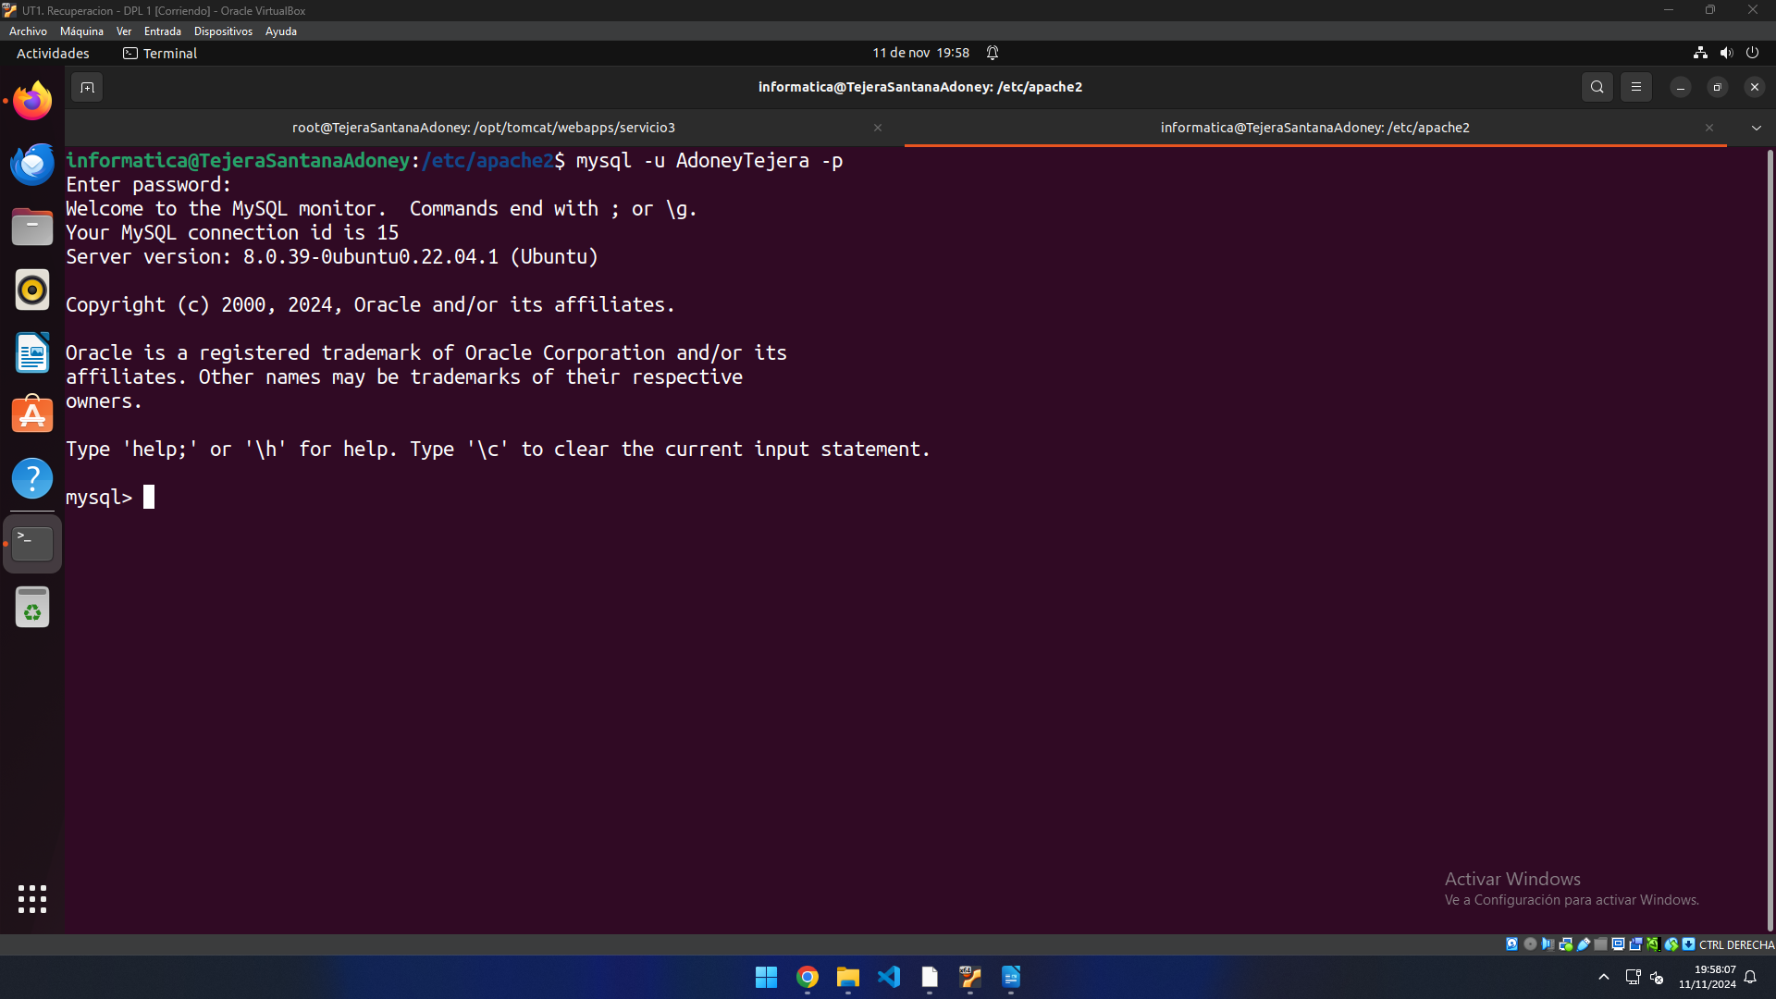
Se comprueba que el usuario puede acceder a la terminal mysql.

Herramientas empleadas
Se ha utilizado Mysql+PHP, además de Tomcat para el despliegue de las aplicaciones.

Problemática encontrada y solución
Sin problemas

Conclusiones
Recuperación hecha.

